Synapse organizers as molecular codes for synaptic plasticity
Steven A. Connor1 and Tabrez J. Siddiqui
Trends in Neurosciences (2023), Vol. 46, No. 11

Συναπτικοί οργανωτές ως μοριακοί κώδικες για την συναπτική πλαστικότητα
Ομάδα 9: Γιαννοπούλου Βαΐα, Μηλίγγα Αικατερίνη

Περίληψη
Θα αναλύσουμε τη δράση συναπτικών μορίων προσκόλλησης που λειτουργούν ως συναπτικοί οργανωτές, ρυθμίζοντας τη συναπτική πλαστικότητα, διαδικασία που απαιτείται στις γνωστικές λειτουργίες (μνήμη/μάθηση), και επηρεάζοντας τη λειτουργία των δικτύων μέσω της οργάνωσης του εγκεφάλου σε επίπεδο κυκλώματος. Συγκεκριμένα μέσω των πειραμάτων αναδεικνύεται η σημασία των μορίων αυτών στα νευρωνικά δίκτυα με μηχανισμούς οι οποίοι στις διάφορες οικογένειες οργανωτών ρυθμίζουν τις συνάψεις διαφορετικά, αλλά συγκλίνουν στη δομή, τη λειτουργία και την πλαστικότητα των συνάψεων επιδρώντας ενεργά στην εξειδίκευση της σύναψης, τη σταθερότητα και την ικανότητα να προσαρμόζεται σε ερεθίσματα. Έτσι οι συναπτικοί οργανωτές ρυθμίζουν τον τρόπο με τον οποίο οι συνάψεις προσαρμόζονται στη συνεχιζόμενη δραστηριότητα, μια διαδικασία κρίσιμη για όλες τις μορφές γνώσης. Τέλος φαίνεται ότι μέσω της καθίδρυσης των συνθηκών για τη συναπτική πλαστικότητα και τα σχετικά μοριακά συμβάντα, συνδέονται και με χαρακτηριστικά συμπεριφοράς νευροαναπτυξιακών και νευροψυχιατρικών διαταραχών.

Ρύθμιση της πλαστικότητας από συναπτικούς οργανωτές
Κατά την διαδικασία της μάθησης, οι νευρώνες του εγκεφάλου δημιουργούν νέες συνάψεις και αναπροσαρμόζουν τις υπάρχουσες συνδέσεις με βάση τις εμπειρίες και την απόκτηση γνώσης. Αυτή η διαδικασία, γνωστή και ως συναπτική πλαστικότητα, επιτρέπει στον εγκέφαλο να προσαρμόζεται στις νέες προκλήσεις και ανάγκες που αντιμετωπίζει. Με την επανάληψη και την εξάσκηση, οι συνάψεις γίνονται ισχυρότερες και πιο αποτελεσματικές, ενισχύοντας έτσι τη διαδικασία μάθησης και τη δημιουργία νέων μνημών. Στα θηλαστικά ο ιππόκαμπος σχετίζεται στενά με τη διαδικασία της μνήμης καθώς αποτελεί κέντρο επεξεργασίας και προσωρινής αποθήκευσής της. Στην συνέχεια, οι επεξεργασμένες πληροφορίες της μνήμης μεταφέρονται στον φλοιό ενώ επίσης πιστεύεται ότι και άλλα κέντρα έχουν την ικανότητα επεξεργασίας μνήμης (π.χ. η αμυγδαλή σχετίζεται με μνήμες συγκινησιακού περιεχομένου). Η διαδικασία της επεξεργασίας της μνήμης σε αυτές τις περιοχές αποτελεί μια απόλυτα οργανωμένη λειτουργία που στηρίζεται στις συνάψεις, τη θεμελιώδη μονάδα των νευρωνικών κυκλωμάτων. Οι συνάψεις μεταξύ των νευρώνων αποτελούν έναν ιδανικό σχηματισμό λόγω της ικανότητας τους να αποκωδικοποιούν την ενεργότητα και να την εκφράζουν ως δομικές και λειτουργικές αλλαγές, καθίστανται δηλαδή ένα διαρκώς μεταβαλλόμενο σύστημα επικοινωνίας. Το κυρίαρχο υπόδειγμα συναπτικής πλαστικότητας που θεωρείται ότι αποτελεί θεμελιώδη νευροβιολογική διεργασία της μάθησης και μνήμης, είναι η μακρόχρονη συναπτική ενδυνάμωση (long-term potentiation, LTP). Η LTP οδηγεί σε αύξηση της αποτελεσματικότητας των διεγερτικών συνάψεων που επάγεται από συχνή ενεργοποίηση της σύναψης και η οποία μπορεί να διαρκεί από ώρες έως και αρκετές εβδομάδες. Το φαινόμενο της LTP ουσιαστικά συνίσταται σε μια ετερογενή ομάδα διαφορετικών κυτταρικών διεργασιών που εμπλέκουν μια πληθώρα μοριακο-κυτταρικών αλληλεπιδράσεων με κυρίαρχο τον ρόλο των γλουταμινεργικών υποδοχέων - NMDA ως παράγοντα επαγωγής και ΑΜΡΑ ως παράγοντα ρύθμισης-, και το ιόν ασβεστίου ως βασικό κυτταρικό μήνυμα που πυροδοτεί τις διεργασίες έκφρασης και διατήρησης της LTP. Βέβαια οι προσαρμογές αυτές επιτελούνται κάτω από ένα απόλυτο οργανωμένο πλαίσιο, το οποίο έχει ανατεθεί σε εξειδικευμένες πρωτεΐνες προσκόλλησης τους λεγόμενους οργανωτές των συνάψεων, πολυδύναμα μόρια που ενορχηστρώνουν τους μοριακούς μηχανισμούς της πλαστικότητας, με τρόπο που εξαρτάται από το είδος των συνάψεων (διεγερτικές/ανασταλτικές) και την περιοχή του εγκεφάλου. Παρά το μεγάλο εύρος των πρωτεϊνών προσκόλλησης (Εικόνα 1) θα αναλύσουμε μόνο κάποιες από αυτές που έχουν μελετηθεί αναλυτικά και φαίνεται να έχουν πολύπλευρη δράση στη συναπτική πλαστικότητα. Αυτές είναι:
- Νευρεξίνες (Nrxns, neurexins)
- Νευρολιγίνες (Nlgns, neuroligins)
- Διαμεμβρανικές νευρωνικές πρωτεΐνες με επαναλήψεις πλούσιες σε λευκίνη (LRRTMs, leucine-rich-repeat transmembrane neuronal proteins)
- GPI-άγκυρες με ΜΑΜ περιοχές (MDGAs, MAM domain-containing GPI anchors)
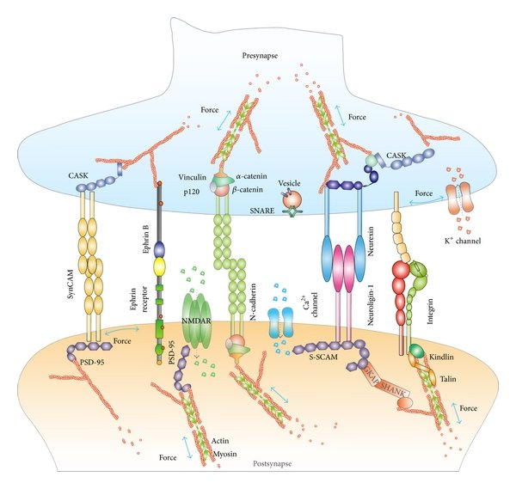
Εικόνα 1. Γενική εικόνα διεγερτικής σύναψης. Διακρίνονται τα βασικά χαρακτηριστικά των συνάψεων όπως μόρια προσκόλλησης, κανάλια ιόντων, πρωτεΐνες σκαλωσιάς, κυστίδια μεταφοράς διαβιβαστή και υποδοχείς διαβιβαστή. Από Wei Hu, Chenyi An, Wei J. Chen. Molecular Mechanoneurobiology: An Emerging Angle to Explore Neural Synaptic Functions: Α Review Article. Hindawi Publishing Corporation BioMed Research International, 2015.
- Νευρεξίνες: Διασυναπτικός έλεγχος στη συναπτική πλαστικότητα
Γενικά χαρακτηριστικά των νευρεξινών
Οι νευρεξίνες αποτελούν ευρεία οικογένεια διαμεμβρανικών πρωτεϊνών που εδράζονται προσυναπτικά. Εκφράζονται από μια ομάδα τριών γονιδίων (nrxn1-3), κάθε ένα από τα οποία παράγει δύο πρωτεϊνικές δομές α- και β-, με την β- να είναι βραχύτερη λόγω καθοδικού υποκινητή, ενώ το γονίδιο nrxn1 παράγει και μια γ-ισομορφή. Οι ισομορφές διαφέρουν μεταξύ τους στις εξωκυτταρικές LNS (laminin/neurexin/sex hormone-binding globulin-domain) επικράτειες που διαθέτουν, με την ισομορφή α- να εμφανίζει έξι LNS ενώ οι β-νευρεξίνες εμφανίζουν μόνο μια επικράτεια LNS που βρίσκεται πιο κοντά στην μεμβράνη (Εικόνα 2). Επιπλέον οι εξωκυτταρικές περιοχές διαφοροποιούνται περαιτέρω λόγω ύπαρξης έξι σημείων εναλλακτικού ματίσματος εκτιμώντας τη δυνατότητα παραγωγής 1.000 μεταγράφων. Μάλιστα έχει δειχθεί ότι το εναλλακτικό μάτισμα στο εξώνιο SS4 είναι καθοριστικός παράγοντας για τις αλληλεπιδράσεις των νευρεξινών. Πιο συγκεκριμένα, η ενσωμάτωση τού (+SS4) απαιτείται για τις αλληλεπιδράσεις με ορισμένους προσδέτες όπως οι διαλυτές cerebellins που εντοπίζονται στη συναπτική σχισμή και δρουν ως πρωτεΐνες προσαρμογείς, ενώ η αφαίρεση του (-SS4) είναι αναγκαία για την αλληλεπίδραση με τις νευρολιγίνες και την οικογένεια των LRRTMs. Τα σύμπλοκα που δημιουργούν οι NRXNs με μια ποικιλία μετασυναπτικών μορίων προσκόλλησης (ΝLGNs, LRRTMs, GluD) αλλά και προσυναπτικών (CASK, ΜΙΝΤ που συντονίζουν την προσυναπτική οργάνωση), δημιουργούν ένα μοναδικό μοριακό κώδικα που συντελεί στην εξειδίκευση των συνάψεων. Επιπλέον οι διαφορετικές ισομορφές έχουν κυρίαρχους ρόλους στο συντονισμό της συναπτικής πλαστικότητας, όπου και καθορίζουν τόσο τις μετασυναπτικές όσο και τις προσυναπτικές αναδιαμορφώσεις.

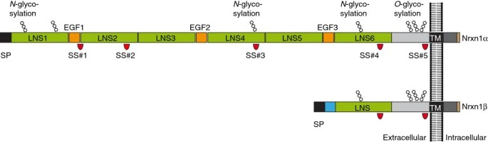
Εικόνα 2. Οι επικράτειες των α- και β- νευρεξινών. Και οι δύο ισομορφές (Nrxn1 και Nrxn2) διαθέτουν μια διαμεμβρανική επικράτεια (ΤΜ =transmembrane) που διαχωρίζει την αμινοτελική εξωκυτταρική από την καρβοξυτελική κυτταροπλασματική επιφάνεια. Το μοντέλο των α-νευρεξινών περιλαμβάνει την τρεις επαναλήψεις της κασέτας LNS (πράσινο) - EGF (πορτοκαλί) – LNS (πράσινο), ενώ οι β-νευρεξίνες έχουν μόνο μια LNS επικράτεια. Τα κόκκινα σύμβολα αναπαριστούν τα σημεία εναλλακτικού ματίσματος. Επίσης, φαίνονται και τα σημεία που υπόκεινται σε μεταμεταφραστικές γλυκοσυλιώσεις. EGF, epidermal growth factor-like domain; LNS, laminin-neurexin-sex hormone binding globulin; SP, signal peptide. (Από Reissner C, Runkel F, Missler M. Neurexins. Genome Biol. 2013;14(9):213.)

Λειτουργίες των νευρεξινών
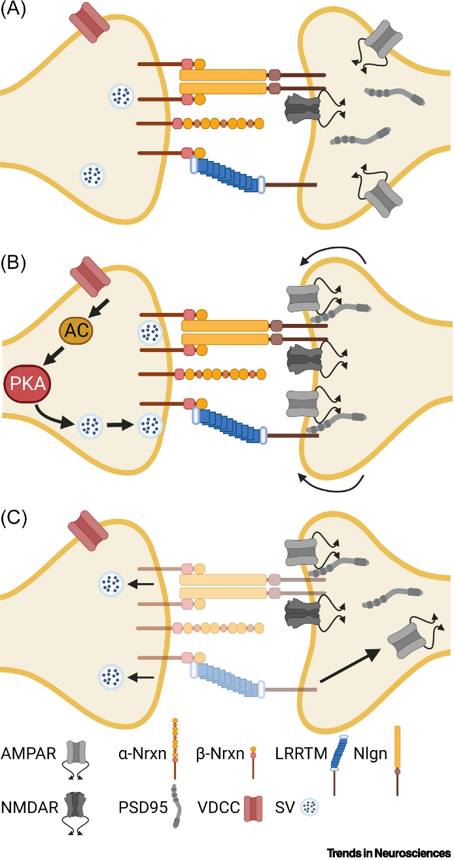
Οι α- και β-νευρεξίνες οργανώνουν και προ- και μετασυναπτικά τις συνάψεις μέσω αλληλεπιδράσεων με Nlgns, LRRTMs και άλλους προσδέτες. Οι β-νευρεξίνες ρυθμίζουν προσυναπτικά την έκκριση διαβιβαστή μέσω PKA- εξαρτώμενου μηχανισμού στηρίζοντας την LTP. Το εναλλακτικό μάτισμα των νευρεξινών καθορίζει τη συγκράτηση των συναπτικών AMPAR, τα επιφανειακά επίπεδα των LRRTM και διαμορφώνει τις αποκρίσεις των NMDAR. Απώλεια είτε της β-νευρεξίνης είτε η έκφραση ισομορφών +S4 επηρεάζουν την LTP (Εικόνα 3).

Εικόνα 3. Ο ρόλος των νευρεξινών στη συναπτική πλαστικότητα.
Α) Οι α- και β-νευρεξίνες οργανώνουν και προ- και μετασυναπτικά τις συνάψεις μέσω αλληλεπιδράσεων με Nlgns, LRRTMs και άλλους προσδέτες.
(Β) Οι β- νευρεξίνες ρυθμίζουν προσυναπτικά την έκκριση διαβιβαστή μέσω AC/cAMP/PKA- εξαρτώμενου μηχανισμού στηρίζοντας την LTP.
(C) Απώλεια είτε της β-νευρεξίνης είτε η έκφραση ισομορφών +S4 επηρεάζουν την LTP. Η διαφάνεια των στοιχείων στο σχήμα αντιπροσωπεύει απώλεια λειτουργίας ή μείωση της λειτουργίας.
AC αδενυλυλοκυκλάση. AMPAR υποδοχέας γλουταμινικού, LRRTM διαμεμβρανική νευρωνική πρωτεΐνη με επαναλήψεις πλούσιες σε λευκίνη, LTP μακροπρόθεσμη ενίσχυση. Nlgn νευρολιγίνη, NMDAR, υποδοχέας γλουταμινικού, Nrxn, νευρεξίνη, PKA, cAMP-εξαρτώμενη πρωτεϊνική κινάση, PSD95 πρωτεΐνη μετασυναπτικής πυκνότητας 95, SV συναπτικό κυστίδιο; VDCC, τασεο-εξαρτώμενο κανάλι ασβεστίου.
Εικόνα από το άρθρο

Προσυναπτική ρύθμιση της έκκρισης γλουταμινικού από τις α-νευρεξίνες
Η πιθανότητα έκκρισης νευροδιαβιβαστή από το προσυναπτικό νευρώνα αποτελεί το θεμελιώδες βήμα για την έναρξη των γεγονότων της συναπτικής πλαστικότητας. Βασικοί καθοριστές της προσυναπττικής λειτουργίας είναι τα τασεο-εξαρτώμενα κανάλια Ca²⁺ που ρυθμίζουν την είσοδο του ασβεστίου που προκαλεί την έκκριση νευροδιαβιβαστή. Πιστεύεται ότι συναπτικά μόρια προσκόλλησης μεταξύ προσυναπτικού και μετασυναπτικού νευρώνα με PDZ επικράτειες συνεισφέρουν στη λειτουργία αυτή διαμεσολαβώντας στην αλληλεπίδραση των καναλιών Ca²⁺ με τον μηχανισμό της έκκρισης. Τέτοια μόρια είναι και οι νευρεξίνες που ενδοκυτταρικά αλληλεπιδρούν με τις πρωτεΐνες σκαλωσιάς CASK, MINT και συναπτοταγμίνη όλες εκ των οποίων ίσως σχετίζονται με τη λειτουργία του καναλιού ασβεστίου. Πράγματι με την χρήση ΚΟ ποντικών αποδείχθηκε ότι οι α-νευρεξίνες είναι απαραίτητες για την οργάνωση της σύναψης όπου και απαιτούνται για την λειτουργία του καναλιού Ca²⁺. Συγκεκριμένα σε καλλιέργειες τομών του νεοφλοιού, παρακολουθήθηκε η έκκριση διαβιβαστή μέσω της καταγραφής των διεγερτικών μετασυναπτικών ρευμάτων mEPSCs (miniature excitatory postsynaptic currents). Τα mEPSCs συνιστούν αυθόρμητη έκκριση μικρής ποσότητας διαβιβαστή που εξαρτάται από τις ενδοκυτταρικές συγκεντρώσεις Ca^{2+.}. Στα ΚΟ ποντίκια καταγράφηκε μεγάλη μείωση στη συχνότητα mEPSCs συγκριτικά με τους μετασυναπτικούς νευρώνες control υποδηλώνοντας διαταραχή της προσυναπττικής λειτουργίας υπό την έλλειψη της α-νευρεξίνης. Έπειτα, για τον καθορισμό του ρόλου της α-νευρεξίνης στην φυσιολογική έκκριση διαβιβαστή, με εφαρμογή υψηλής τάσης, μετρήθηκαν τα ρεύματα εισόδου για τα προσυναπτικά κανάλια Ca²⁺. Το N-type κανάλι Ca²⁺ , το οποίο ενεργοποιείται από τα δυναμικά δράσης και εισάγει Ca²⁺ για την απελευθέρωση διαβιβαστή εμφάνισε μειωμένο ρεύμα Ca²⁺ σε καλλιέργειες νευρώνων ΚΟ για την α-νευρεξίνη σε σύγκριση με του αγρίου τύπου, υποδεικνύοντας τον πιθανό ρόλο των α-νευρεξινών στη συναπτική διαβίβαση. Τα συμπεράσματα αποσαφηνίστηκαν με διασταυρώσεις ποντικών KO και ποντικών που εξέφραζαν ένα διαγονίδιο της α-νευρεξίνης 1, όπου το ρεύμα Ca²⁺ επανήλθε σε καλλιέργειες νευρώνων των απογόνων. Μια υπόθεση για το πώς οι α-νευρεξίνες σχετίζονται με το κανάλι Ca²⁺ προτείνει ένα διασυναπτικό μηχανισμό κατά τον οποίο η αλληλεπίδραση με μετασυναπτικούς οργανωτές, οδηγεί στη συσσώρευση Ca²⁺ στη σχισμή, ευνοώντας τη λειτουργία του καναλιού προσυναπτικά με άμεση επίδραση στην απελευθέρωση του διαβιβαστή (Βλ. Εικόνα 3Α).

Μοναδικός ρόλος των β-νευρεξινών στη ρύθμιση της σηματοδότησης των ενδοκανναβινοειδών
Ένα ακόμη χαρακτηριστικό παράδειγμα που φανερώνει την δράση των νευρεξινών στον έλεγχο της απελευθέρωσης διαβιβαστή κατά την προσυναπτική ενδυνάμωση, αποτελεί ο ρόλος των β-νευρεξινών στη ρύθμιση της σηματοδότησης των ενδοκανναβινοειδών (Βλ. Εικόνα 3Β και Εικόνα 4).
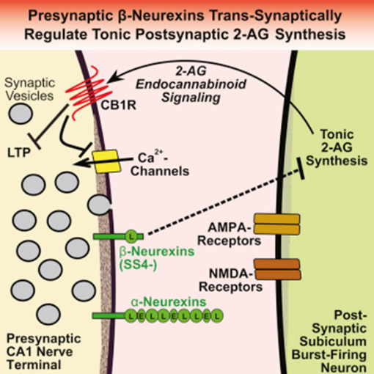
Εικόνα 4. Διασυναπτική ρύθμιση της σύνθεσης του ενδοκανναβινοειδούς 2 αραχιδονογλυκερόλη (2-ΑG) από τις β-νευρεξίνες. Φαίνεται ότι συμμετέχουν στην αναστολή του μονοπατιού σύνθεσης της 2-AG μετασυναπτικά, πιθανόν μέσω διασυναπτικών αλληλεπιδράσεων με μόρια όπως νευρολιγίνες ή LRRTMs (δεν φαίνεται στην εικόνα). Η αναστολή αυτή, περιορίζει την δράση του υποδοχέα των κανναβινοειδών CB1 προσυναπτικά, ο οποίος φυσιολογικά δρα ανασταλτικά στην απελευθέρωση διαβιβαστή, εμποδίζοντας την είσοδο Ca²⁺ καθώς και την LTP. Συνεπώς προτείνεται ο διεγερτικός ρόλος των β-νευρεξινών σε διεγερτικές συνάψεις του ιππόκαμπου. (Anderson, Garret R. et al., Από β-Neurexins Control Neural Circuits by Regulating Synaptic Endocannabinoid Signaling, Cell, Volume 162, Issue 3, 593 – 606)
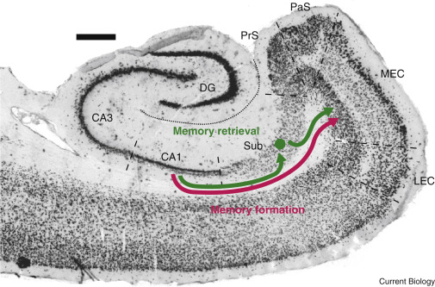
Πειράματα triple-KO in vivo όλων των γονιδίων β-νευρεξινών στην CA1 περιοχή του ιππόκαμπου ποντικιών, έδειξαν μειωμένη απελευθέρωση διαβιβαστή στις διεγερτικές συνάψεις στο μονοπάτι CA1 προς subiculum (υπόθεμα), το κύριο απαγωγό μονοπάτι του ιππόκαμπου (Βλ. Εικόνα 5). Η έως τώρα γνώση μας για το συγκεκριμένο μονοπάτι φανερώνει έναν ιδιαίτερα σημαντικό ρόλο όσον αφορά τη διεργασία ανάκλησης της μνήμης, αντίθετα με το μονοπάτι CA1 προς τον ενδορρινικό φλοιό, που σχετίζεται με την δημιουργία της μνήμης.

Εικόνα 5. Απαγωγές προβολές του ιπποκάμπου. Διακρίνονται τα δύο διακριτά νευρωνικά δίκτυα του σχηματισμού και της ανάκλησης της μνήμης. H απευθείας προβολή της CA1 περιοχής του ιππόκαμπου στον ενδορρινικό φλοιό (ΜEC= medial entorhinal cortex, LEC= lateral entorhinal cortex) (κόκκινο) σχετίζεται με την αποθήκευση μνήμης, ενώ το μονοπάτι CA1 μέσω του υποθέματος (subiculum) σχετίζεται με την ανάκληση της μνήμης (πράσινο). (Από Debora Ledergerber and Edvard Ingjald Moser. Memory Retrieval: Taking the Route via Subiculum. Dispatch. 27 (22) 2017, R1225-R1227).
Η μειωμένη απελευθέρωση νευροδιαβιβαστή/γλουταμινικό από την CA1 προς υπόθεμα, συνδυάστηκε με την αυξημένη ενεργοποίηση του μονοπατιού των ενδοκανναβινοειδών, το οποίο δρα ανασταλτικά στην έκκριση διαβιβαστή. Συγκεκριμένα στο μονοπάτι αυτό, στους μετασυναπτικούς νευρώνες του υποθέματος, το ενδοκανναβινοειδές 2-αραχιδονoγλυκερόλη (2-AG) συντίθεται τονικά, απελευθερώνεται στη σχισμή και ενεργοποιεί τον προσυναπτικό υποδοχέα CB1R (Βλ. Εικόνα 4). Ο CB1R είναι GPCR συνδεδεμένος με Ga_{i} επάγοντας την καταστολή της αδενυλικής κυκλάσης και της PKA, που είναι συμμετέχει στην ενεργοποίηση των καναλιών Ca²⁺. Η παλίνδρομη αυτή σηματοδότηση, έχει ως αποτέλεσμα το κλείσιμο καναλιών Ca²⁺ που ενεργοποιούνται από το δυναμικό ενέργειας και την παρεμπόδιση δημιουργίας LTP, που εξαρτάται από προσυναπτικές τροποποιήσεις, λόγω μειωμένης ικανότητας απελευθέρωσης του γλουταμινικού (Βλ. Εικόνα 6).
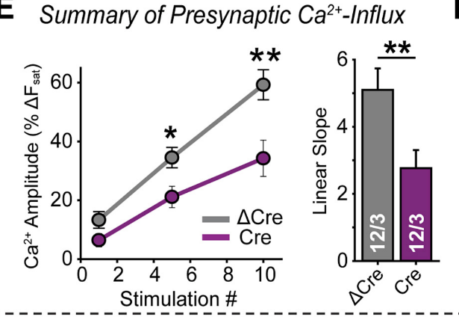
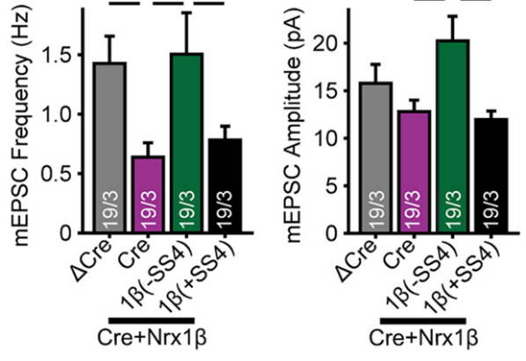
Σε μια σειρά από πειράματα βρέθηκε ότι η ενίσχυση του μονοπατιού του CB1R λόγω του KO των β-νευρεξινών ήταν αποτέλεσμα της αυξημένης σύνθεσης του 2AG (και όχι για παράδειγμα ενίσχυση της λειτουργίας του υποδοχέα CB1 προσυναπτικά). Συνεπώς φυσιολογικά οι β-νευρεξίνες δρουν ανασταλτικά στην σύνθεση του 2AG (μηχανισμός διπλής αναστολής) στις διεγερτικές συνάψεις, ευνοώντας την απελευθέρωση του νευροδιαβιβαστή. Για τον πλήρη μηχανισμό προτείνεται ότι η αλληλεπίδραση με συγκεκριμένους οργανωτές μετασυναπτικά, είναι αυτή που συνδέει τις β-νευρεξίνες με το μονοπάτι βιοσύνθεσης του ενδοκανναβινοειδούς, καθώς η μειωμένη συχνότητα και ισχύς των mEPSCs λόγω έλλειψης β-νευρεξίνης επανήλθε όταν στους ΚΟ νευρώνες εκφράστηκε η ισομορφή της β-νευρεξίνης που δεν περιείχε το SS4 (-SS4) (Εικόνα 6Β), δεδομένου ότι αυτή φυσιολογικά εμφανίζει εξειδικευμένη συγγένεια για την ομάδα των LRRTM και τις νευρολιγίνες.
Α.
Β.
Εικόνα 6. Επίδραση της β-νευρεξίνης στην προσυναπτική είσοδο Ca²⁺ και στη συχνότητα και ισχύ των mEPSC. Α. Σε KO νευρώνες β-νευρεξίνης (Cre = KO, μωβ) παρατηρήθηκε σημαντική μείωση (περίπου 50%) του προσυναπτικού εισερχόμενου ρεύματος Ca²⁺ που επάγεται μετά από διέγερση του προσυναπτικού νευρών (stimulation - 1, 5 και 10 διέγερσης), συγκριτικά με νευρώνες control (ΔCre = control, γκρι). Β. Η συχνότητα (frequency) και η ισχύς (amplitude)των μετασυναπτικών διεγερτικών δυναμικών (mEPSCS) σε καλλιέργειες νευρώνων ΚΟ β-νευρεξίνης (Cre = KO, μωβ) εμφανίζεται μειωμένη σε σχέση με τις καλλιέργειες control (ΔCre = control, γκρι). Ωστόσο, όταν οι νευρώνες εξέφρασαν τη νευρεξίνη1β-SS4 (πράσινη στήλη), αλλά όχι σε εκείνες με τη νευρεξίνη1β +SS4 (μαύρη στήλη), τα mEPSC επανέρχονταν στα φυσιολογικά επίπεδα τοω control, αποδεικνύοντας ότι ο λειτουργικός ρόλος των νευρεξινών στηρίζεται στην επιλεκτική αλληλεπίδραση με μετασυναπτικούς προσδέτες. (Από Garret R. Anderson, et al, β-Neurexins Control Neural Circuits by Regulating Synaptic Endocannabinoid Signaling. 162, 593-606, 2015)

Τέλος για την ανακάλυψη της πιθανούς δράσης της β-νευρεξίνης όσον αφορά την μνήμη και τη μάθηση, πραγματοποιήθηκαν πειράματα ελέγχου συμπεριφοράς σε ΚΟ ποντίκια για την β-νευρεξίνη στη CA1 περιοχή του ιππόκαμπου. Έχει δειχτεί ότι ο ιππόκαμπος διαδραματίζει βασικό ρόλο στη δημιουργία μνημονικών αναπαραστάσεων ανάλογα με το πλαίσιο (πχ. όταν η χωρική μάθηση συνδέεται με ένα φοβικό ερέθισμα). Πράγματι αν και τα KO ποντίκια δεν εμφάνισαν δυσλειτουργίες στην μάθηση φόβου, παρουσίασαν μειωμένη μνήμη φόβου ανάλογα με το πλαίσιο (context fear memory), όπως δείχθηκε από τον μειωμένο χρόνο φοβικής αντίδρασης (καθήλωση) όταν τοποθετήθηκαν σε χώρο όπου είχαν υποστεί ηλεκτροσόκ. Συνεπώς μέσα από τα πειράματα αυτά προβάλλεται ο ολοκληρωμένος ρόλος της β-νευρεξίνης που συνδέει τους μοριακούς μηχανισμούς δράσης στη συναπτική πλαστικότητα με αποτελέσματα στην τροποποιημένη συμπεριφορά που σχετίζεται με τη μνημονική λειτουργία και ειδικότερα με γεγονότα που απαιτούν την ικανότητα ανάκλησης της μνήμης, όπως συμβαίνει κατά την εξαρτημένη φοβική αντίδραση.
Οι αλληλεπιδράσεις των νευρεξινών εξαρτώνται από τη συναπτική δραστηριότητα
Το παράδειγμα των β-νευρεξινών, ανέδειξε εν μέρει τη σημασία του εναλλακτικού ματίσματος στην επικοινωνία με μετασυναπτικούς προσδέτες και κατ’ επέκταση στη λειτουργία της σύναψης και στην πλαστικότητα. Μια άλλη σειρά πειραμάτων εστίασε στη μελέτη της ισομορφής νευρεξίνη-3. Στο ιππόκαμπο η αποτροπή του εναλλακτικού ματίσματος στο εξώνιο 4 οδήγησε στην παραγωγή νευρεξίνης 3 (+SS4), η οποία δεν εμφανίζει φυσιολογικά ενδογενή έκφραση στη συγκεκριμένη περιοχή. Οι παρατηρήσεις έδειξαν μειωμένο NMDAR -εξαρτώμενο LTP καθώς και μείωση των μετασυναπτικών AMPA υποδοχέων (Βλ. Εικόνα 7), υποδηλώνοντας τον ρόλο του εναλλακτικού ματίσματος στον έλεγχο της LTP. Οι διαταραχές αυτές αποκαταστάθηκαν μετά την έκφραση της ίδιας ισομορφής χωρίς το SS4. Συνεπώς παρόλο που η LTP επάγεται μετασυναπτικά, τα αποτελέσματα αυτά δείχνουν ότι απαιτείται επιτρεπτική προσυναπτική επαγωγή, καθιστώντας έτσι την LTP υπό έλεγχο τόσο των προ- όσο και των μετασυναπτικών νευρώνων.
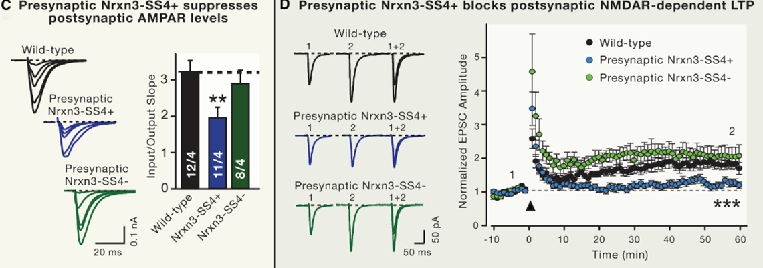
Α.
Β.

Εικόνα 7. Ο ρόλος του εναλλακτικού ματίσματος της νευρεξίνης 3 (+SS4 ή –SS4) στη γλουταμινεργική σηματοδότηση. Α. Τα επίπεδα των AMPARs μετασυναπτικά μειώνονται σε νευρώνες του ιππόκαμπου που εκφράστηκε η ισομορφή νευρεξίνη3 SS4+ (μπλε), συγκριτικά με τους νευρώνες control (μαύρο). Τα επίπεδα επανήλθαν με την αφαίρεση του SS4 (πράσινο). Β. Η NMDAR-εξαρτώμενη LTP διαταράσσεται σε νευρώνες που εκφράστηκε η ισομορφή νευρεξίνης 3 SS4+ (μπλε), συγκριτικά με νευρώνες αγρίου τύπου. Το LTP επανήλθε μετά την αφαίρεση του SS4 (πράσινο). (Από Südhof TC. Synaptic Neurexin Complexes: A Molecular Code for the Logic of Neural Circuits. Cell. 2017 Nov 2;171(4):745-769.)
Ιδιαίτερο ενδιαφέρον παρουσιάζουν τα αποτελέσματα που συσχετίζουν την επιλογή της ισομορφής από εναλλακτικό μάτισμα που θα παραχθεί ως αποτέλεσμα της ενεργότητας της σύναψης. Συγκεκριμένα βρέθηκε ότι o παράγονταs SΑΜ68 (πρωτεΐνη πρόσδεσης στο RNA) που καθορίζει το εναλλακτικό μάτισμα του SS4 σε πειράματα που αφορούσαν την νευρεξίνη1 στη παρεγκεφαλίδα, φωσφορυλιώνεται από την κινάση CaMIV ως απόκριση στην ενεργότητα. Oι διαφορετικές ισομορφές που προκύπτουν εμφανίζουν και διαφορετικά πρότυπα πρόσδεσης με μετασυναπτικούς οργανωτές (Εικόνα 8).
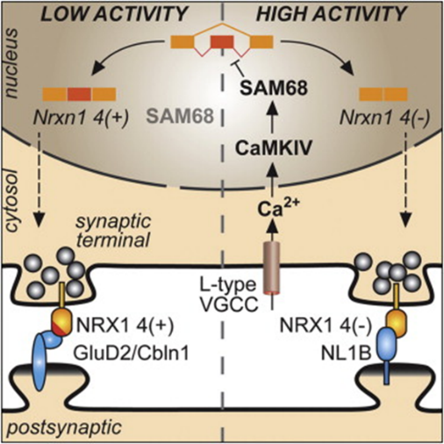
Εικόνα 8. Το εναλλακτικό μάτισμα των νευρεξινών κατευθύνεται από τη συναπτική ενεργότητα με διαμεσολάβηση της CAMK IV. Ο SAM68 είναι απαραίτητος παράγοντας για το εναλλακτικό μάτισμα των νευρεξινών. Η ενεργότητα της σύναψης καθορίζει την κατάσταση φωσφορυλίωσής του και έμμεσα την ισομορφή νευρεξίνης που θα παραχθεί. Σε παρατεταμένη προσυναπτική ενεργότητα (δεξιά: high activity) επικρατεί το σύμπλοκο νευρεξίνη(-SS4)-νευρολιγίνη, ενώ μικρή ενεργότητα (αριστερά: low activity) οι νευρεξίνες(+SS4), με διαμεσολάβηση του προσυναπτικού προσδέτη cerebellin-1 (Cbln1) αλληλεπιδρά με τον μετασυναπτικό ορφανό γλουταμινεργικό υποδοχέα GluD2. (Από Iijima T, Wu K, Witte H, Hanno-Iijima Y, Glatter T, Richard S, Scheiffele P. SAM68 regulates neuronal activity-dependent alternative splicing of neurexin-1. Cell. 2011 23;147:1601-14.).
Συνεπώς, οι συνάψεις δεν είναι σταθερές κατασκευές αλλά αντιθέτως χαρακτηρίζονται από υψηλή δυναμικότητα που κατευθύνεται από το βαθμό που αυτές ενεργοποιούνται. Οι νευρεξίνες μπορούν να επιλέξουν μεταξύ των πολλών μετασυναπτικών προσδετών τους οργανώνοντας τις διασυναπτικές αλληλεπιδράσεις, δημιουργώντας έναν μοριακό κώδικα που υποδεικνύει στις συνάψεις πώς να ανταποκριθούν στη συνεχιζόμενη δραστικότητα.
Ταυτόχρονα η πιθανή αλληλεπίδρασή τους ενδοκυτταρικά με πρωτεΐνες σκαλωσιάς CASK, MINT, και πρωτεΐνες με επικράτειες FERM δημιουργεί ενδείξεις ότι οι νευρεξίνες οργανώνουν και ρυθμίζουν και τα προσυναπτικά μονοπάτια σηματοδότησης. Όλα αυτά καταδεικνύουν τη σημαντικότητα των μορίων αυτών στον έλεγχο της συναπτικής πλαστικότητας διευρύνοντας την κατανόηση του ρόλου τους στις γνωστικές λειτουργίες.

ΙΙ. Νευρολιγίνες ως μετασυναπτικοί ρυθμιστές της συναπτικής πλαστικότητας
Γενικά χαρακτηριστικά των νευρολιγινών
Οι νευρολιγίνες είναι μια πολύ μεγάλη οικογένεια συναπτικών μορίων προσκόλλησης που βρίσκονται μετασυναπτικά και οι οποίες συνδέονται στους προσυναπτικούς τους προσδέτες, τις νευρεξίνες στη συναπτική σχισμή. Υπάρχουν 4 μέλη της οικογένειας Nlgns:
- NLGN1: βρίσκονται επιλεκτικά σε διεγερτικές γλουταμινεργικές συνάψεις
- NLGN2: βρίσκονται επιλεκτικά σε GABAεργικές συνάψεις
- NLGN3: βρίσκονται και σε διεγερτικές και σε ανασταλτικές συνάψεις
- NLGN4: βρίσκονται σε ανασταλτικές συνάψεις (GABAεργικούς νευρώνες του ΚΝΣ όσων αφορά τα ποντίκια). Έχουν γίνει πολύ λίγες μελέτες με επίκεντρο αυτή γιατί εμφανίζει πολύ μικρή συντήρηση με την αντίστοιχη του ανθρώπου (~58%).
Όλες αυτές οι ισομορφές έχουν μεγάλη ομοιότητα στη δομή αλλά και στην πρωτεϊνική αλληλουχία τους. Δομικές περιοχές όλων των NLGNs (Εικόνα9):
- Μια εξωκυτταρική περιοχή που παρομοιάζει την ακετυλοχολινεστεράση
- Μια διαμεμβρανική περιοχή
Μια μικρή ενδοκυτταρική περιοχή
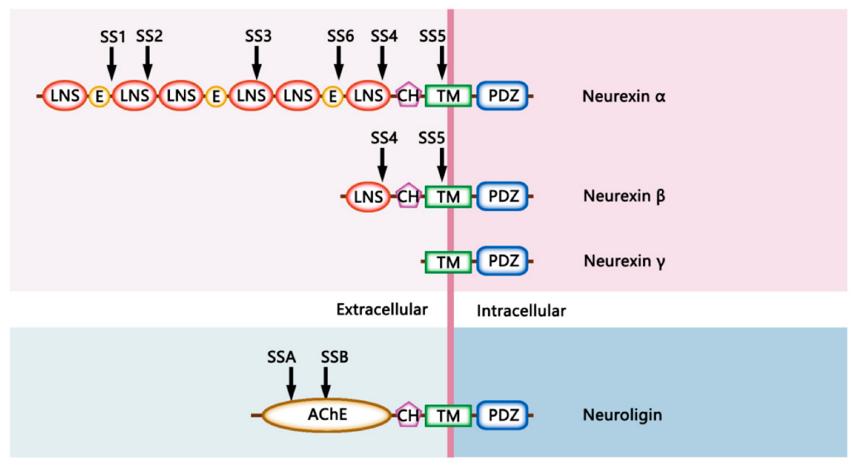
Εικόνα 9. Δομή νευρολιγίνης. Διακρίνεται η εξωκυτταρική περιοχή με τις δυο περιοχές εναλλακτικού ματίσματος (SSA,SSB) η οποία και έχει χαρακτηριστική δομή που μοιάζει με ακετυλοχολινεστεράση αλλά λόγω των μη συντηρημένων αμινοξέων δεν έχει δράση εστεράσης. Η διαμεμβρανική περιοχή (TM, transmembrane) και τέλος μια μικρή ενδοκυτταρική περιοχή με μια επικράτεια PDZ μέσω της οποίας αλληλεπιδρά με πρωτεΐνες σκαλωσιάς.(Από Li H, Guo R, Guan Y, Li J, Wang Y. Modulation of Trans-Synaptic Neurexin-Neuroligin Interaction in Pathological Pain. Cells. 2022 Jun 16;11(12):1940.)
Οι εξωκυτταρικές περιοχές των NLGN1-3 έχουν δυο σημεία εναλλακτικού ματίσματος (SSA, SSB) οι οποίες μπορεί να επηρεάζουν τις διασυναπτικές αλληλεπιδράσεις προσκόλλησης με επιπτώσεις στην κυτταρική λειτουργία. Συγκεκριμένα γίνεται εναλλακτικό μάτισμα στο σημείο Α για Nlgn1-3 και στο σημείο Β για Nlgn1. Το εναλλακτικό αυτό μάτισμα επηρεάζει την ανάπτυξη της σύναψης.
Διμερισμός των NLGNs
Οι NLGNs διμερίζονται ή και ολιγομερίζονται. Οι αλληλεπιδράσεις μεταξύ των NLGNs ακολουθούν ένα πρότυπο που σχετίζεται με την υποκυτταρική τοποθέτηση (Εικόνα10). Ο διμερισμός είναι ένα σημαντικό βήμα για την διακίνηση και για την λειτουργικότητα των NLGN και σχετίζεται με τις συναπτογενείς επιρροές.
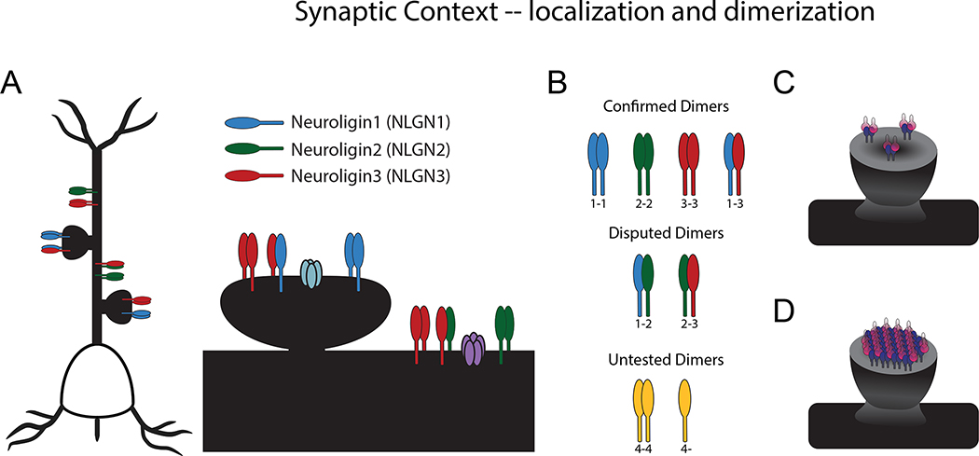

Εικόνα 10. Θέση των διμερών νευρολιγινών στη σύναψη. Α. Θέσεις των ομο- και ετεροδιμερών των νευρολιγινών NLGN1 και NLGN3 στις διεγερτικές συναπτικές άκανθες (όπου διακρίνεται επίσης και ο υποδοχέας ΑΜΡΑ (σιελ), και των NLGN2 και NLGN3 στις περισυναπτικές ανασταλτικές συνάψεις (όπου διακρίνεται ο υποδοχέας GABA (μωβ). Β. Τα επιβεβαιωμένα (Confirmed) και τα αμφισβητούμενα (Disputed) διμερή των νευρολιγινών. (Από Bemben MA, Shipman SL, Nicoll RA, Roche KW. The cellular and molecular landscape of neuroligins. Trends Neurosci. 2015 38(8):496-505.)
Αλληλεπιδράσεις
Όλες οι NLGNς αλληλεπιδρούν με πολλές πρωτεΐνες στο μετασυναπτικό κύτταρο. Οι μετασυναπτικοί ενδοκυτταρικοί συνεργάτες των NLGNς είναι (Εικόνα 11):
- Οι PSD-95 συνδέονται κυρίως με τις NLGNs μέσω του C-άκρου των νευρολιγινών. Οι NLGN1 αντιδρώντας με τις PSD-95 μπορούν να ρυθμίζουν τους υποδοχείς των νευροδιαβιβαστών και την ενδοκυτταρική σηματοδότηση.
- Η γεφυρίνη (gephyrin), μια πρωτεΐνη σκαλωσιάς, εντοπίζεται στις GABAεργικές συνάψεις όπου ομαδοποιεί κρίσιμους ανασταλτικούς υποδοχείς. Στρατολογείται από την NLGN2 σε πρώιμους μετασυναπτικούς νευρώνες. Αυτό που φαίνεται να προκαλεί την εξειδίκευση της ισομορφής NLGN2 στους ανασταλτικούς είναι η φωσφορυλίωσή της και άρα η αύξηση της συγγένειάς της με τη γεφυρίνη.
- Η κολλυβιστίνη (collybistin) η οποία επίσης βρίσκεται μόνο σε ανασταλτικούς νευρώνες, αλληλεπιδρά εξειδικευμένα με την NLGN2 και ταυτόχρονα συνδέεται με την γεφυρίνη την οποία στρατολογεί στη πλασματική μεμβράνη.

Οι μετασυναπτικοί εξωκυτταρικοί συνεργάτες των NLGNs είναι:
- Οι NMDARs. H αλληλεπίδραση εξωκυτταρικών περιοχών των NLGNs με τις υπομονάδες GluN1 των NMDAR, ενεργοποιεί την μεταφορά των NMDARs στη σύναψη. Αυτή η πληροφορία αναδεικνύει ένα μοντέλο όπου οι NLGN1 μπορούν να αλληλεπιδρούν άμεσα με τους γλουταμινεργικούς υποδοχείς και να επηρεάζουν τη συναπτική ισχύ σε αντίθεση με άλλο πιο συχνό μοντέλο όπου μόρια σκαλωσιάς (όπως η PSD-95, γεφυρίνη) συνδέουν έμμεσα τις NLGN στους υποδοχείς στις συνάψεις.
- Οι MDGAs τις οποίες θα αναλύσουμε αργότερα.

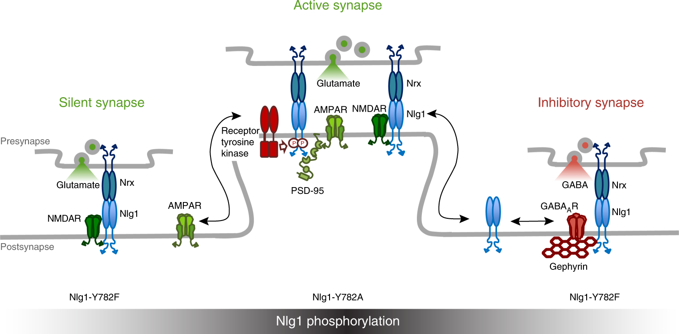
Εικόνα 11. Αλληλεπιδράσεις της NLG1 με διάφορες πρωτεΐνες ανάλογα με το είδος της σύναψης. Ο εξωκυτταρικός προσδέτης της NLG1 είναι η νευρεξίνη (Nrx) ενώ ενδοκυτταρικά αλληλεπιδρά με την PSD95 και τα κανάλια NMDAR στις διεγερτικές συνάψεις, και με τη gephyrin στις ανασταλτικές. Από Letellier, M., Szíber, Z., Chamma, I. et al. A unique intracellular tyrosine in neuroligin-1 regulates AMPA receptor recruitment during synapse differentiation and potentiation. Nat Commun 9, 3979 (2018).
Λειτουργίες των NLGNs
Μετα-μεταφραστικές τροποποιήσεις- Φωσφορυλίωση
Η εξαρτώμενη από τη δραστηριότητα τροποποποίηση των συναπτικών κυκλωμάτων αποτελούν τη βάση της μάθησης και της μνήμης. Υπάρχουν ενδείξεις ότι η νευρολιγίνη αλλάζει από τη συνεχιζόμενη δραστηριότητα στο κύτταρο και την αισθητηριακή εμπειρία σε ένα ζώο – πολλαπλές θέσεις στην κυτταροπλασματική ουρά της NLGN1 φωσφορυλιώνονται, σε τουλάχιστον μία περίπτωση από μια ασβεστοεξαρτώμενη κινάση. Η στρατολόγηση των νευρολιγινώ στην μετασυναπτική επιφάνεια, όπου και ασκούν τη δράση τους, συνιστά κομβικό σημείο αφού αποτελεί ένα στάδιο που ελέγχεται από την ενεργότητα της σύναψης. Συγκεκριμένα όσον αφορά την NLGN1, η μεταφορά της στην μεμβράνη βρέθηκε ότι επάγεται από την φωσφορυλίωση ενός καταλοίπου της από την CAMKII που ενεργοποιείται ως απόκριση στην αύξηση Ca²⁺ (Εικόνα12). Μάλιστα, η σημασία της διαδικασίας αυτής γίνεται αντιληπτή από τις μεταλλάξεις εκείνες που παρεμποδίζουν την μεταφορά της NLGN1 στη μεμβράνη και έχουν ως αποτέλεσμα την αναστολή των συναπτικών ιδιοτήτων και τη διατάραξη της συναπτικής πυκνότητας.
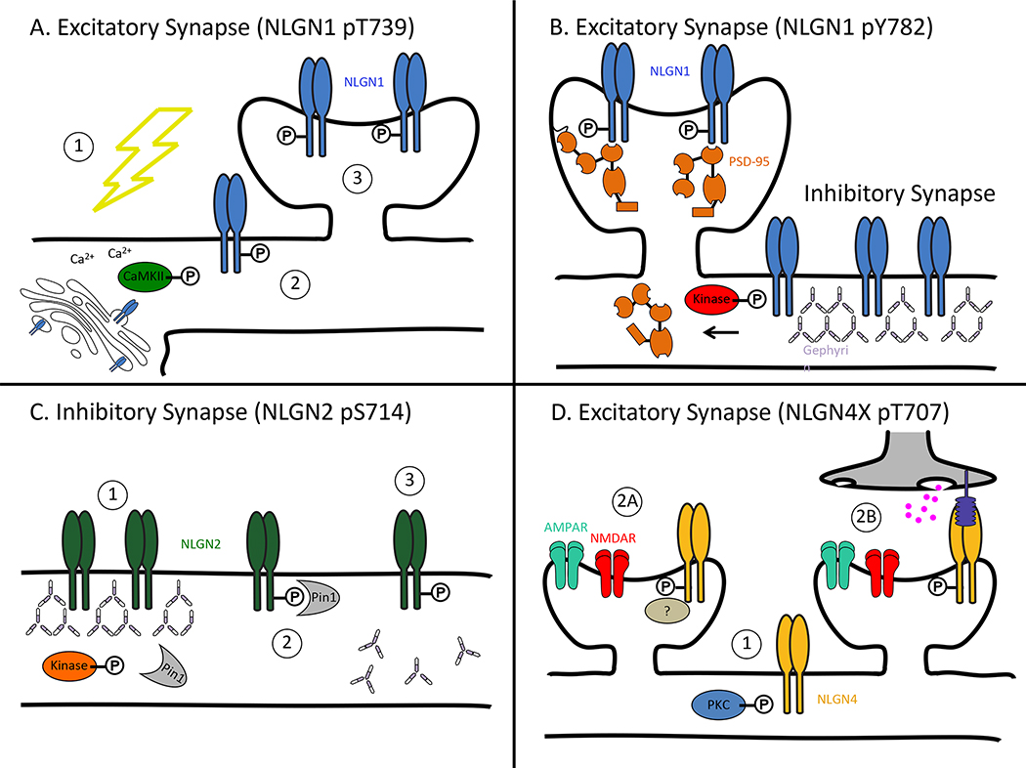
Εικόνα 12. Τα στάδια μεταφοράς των νευρολιγινών στην επιφάνεια της σύναψης μετά από διέγερση. Με τη διέγερση εισέρχονται μεγάλες ποσότητες Ca²⁺ στον μετασυναπτικό νευρώνα που ενεργοποιούν την CaMKII [1], η οποία φωσφορυλιώνει τα διμερή των NLGN1 αυξάνοντας την έκφρασή τους στη μεμβράνη [2]. Η αυξημένη επιφανειακή έκφραση της NLGN1 προάγει τη δημιουργία νέων συνάψεων [3]. (Από Bemben MA, Shipman SL, Nicoll RA, Roche KW. The cellular and molecular landscape of neuroligins. Trends Neurosci. 2015 Aug;38(8):496-505.)
Η λειτουργία των NLGNs στην ανάπτυξη και στη πλαστικότητα
Η γενική εικόνα είναι ότι η αυξημένη έκφραση νευρολιγίνης οδηγεί σε περισσότερες συνάψεις ενώ η μείωση της έκφρασής της έχει ως αποτέλεσμα λιγότερες συνάψεις. Η αλλαγή στον αριθμό των συνάψεων διαχωρίζεται ευρέως σε δύο βιολογικές κατηγορίες: αυτές που εμφανίζονται ως διαδικασία ανάπτυξης και αυτές που εμφανίζονται ως διαδικασία πλαστικότητας. Η κρίσιμη διαφορά είναι μια από τις αρχικές συνθήκες: η ανάπτυξη είναι μια ημι-καθορισμένη προοδευτική διαδικασία και η πλαστικότητα είναι μια αλλαγή από μια σταθερή κατάσταση. Μοριακά, τα δύο μπορεί να έχουν κοινές και αποκλίνουσες ιδιότητες.
Παρόλο που στην ανάπτυξη φαίνεται η νευρολιγίνη να έχει σημαντικό ρόλο, οι συνάψεις μπορούν ακόμα να σχηματιστούν και μετά το ΚΟ των NLGNs1-3. Επομένως τα μόρια δεν είναι αυστηρά απαραίτητα για τον σχηματισμό συνάψεων. Η έλλειψη απόλυτης απαίτησης μπορεί να οφείλεται στην παρουσία άλλων αντισταθμιστικών μορίων συναπτικής προσκόλλησης.
Ας εξετάσουμε τώρα τον ρόλο της νευρολιγίνης κατά τη διάρκεια του συνεχούς σχηματισμού συνάψεων που συμβαίνει μετά την ανάπτυξη (δηλαδή πλαστικότητα). Παρόλο που έχει αποδειχθεί ότι το knock-out και το knock-down του γονιδίου NLGN1 μειώνουν την έκφραση της LTP, αρκετές αποδείξεις αποκλείουν έναν άμεσο ρόλο. Πρώτον, η LTP ορίζεται ως η ειδική στρατολόγηση νέων AMPARs σε συνάψεις, ενώ οι χειρισμοί του NLGN οδηγούν σε αλλαγές στον αριθμό ολόκληρων συνάψεων (συμπεριλαμβανομένων τόσο AMPAR όσο και NMDAR). Επιπλέον, η απώλεια της NLGN1 στην περιοχή CA1 μετά την ανάπτυξη δεν έχει εμφανή επίδραση στην LTP, υποστηρίζοντας ότι η μοριακή σύνθεση μιας σύναψης που σχηματίζεται υπό τη δράση NLGN1 μπορεί να προκαθορίσει τις συνθήκες που απαιτούνται για τη εμφάνιση της LTP αλλά ο ρόλος της είναι λιγότερο αναγκαίος κατά τη δημιουργία LTP.
Η NLGN1 είναι ένα ισχυρό έναυσμα για τον de novo σχηματισμό συναπτικών συνδέσεων και πρόσφατα έχει προταθεί ότι απαιτείται για την ωρίμανση λειτουργικά ικανών διεγερτικών συνάψεων (Εικόνα13).
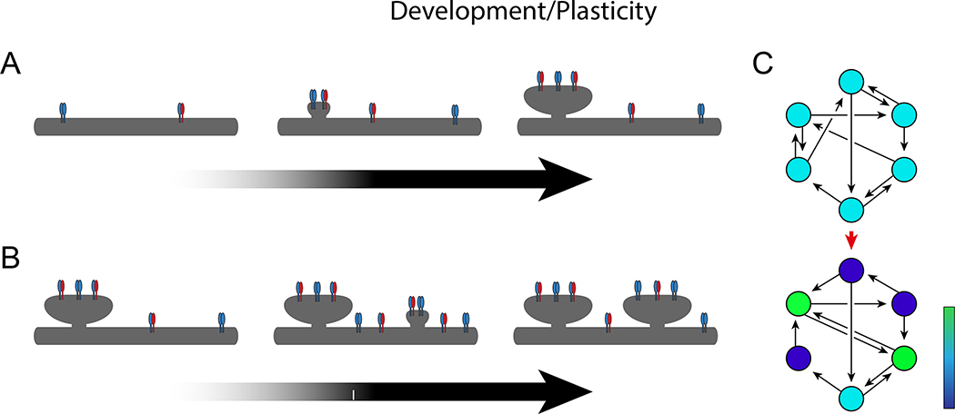
Εικόνα 13. Ρόλος της νευρολιγίνης στη συναπτική ανάπτυξη και στη συναπτική πλαστικότητα. Α. Μοντέλο συνεχούς συναπτογένεσης με αυξανόμενη έκφραση νευρολιγίνης κατά την ανάπτυξη. Β. Μοντέλο για συναπτογένεση εξαρτώμενη από τη δραστηριότητα μετά από αυξημένη έκφραση νευρολιγίνης που προκαλείται από την αύξηση Ca²⁺. C. Απεικόνιση πλαστικότητας δικτύου. Σε αυτό το μοντέλο, ένα αρχικό δίκτυο νευρώνων (πάνω) έχει αδιαφοροποίητη συνδεσιμότητα, με κάθε νευρώνα να λαμβάνει και να στέλνει ίσο αριθμό συνδέσεων. Με βάση τη διαφορετική έκφραση της νευρολιγίνης σε κάθε ένα από τα κύτταρα, αυτό μπορεί να εξελιχθεί σε ένα μη ομοιόμορφο δίκτυο (κάτω), στο οποίο ορισμένοι νευρώνες στέλνουν και λαμβάνουν περισσότερες προβολές από άλλους νευρώνες. Τα κύτταρα έχουν χρωματική κωδικοποίηση από μπλε (αραιά συνδεδεμένα) έως πράσινα (πυκνά συνδεδεμένα) για να απεικονίσουν το μέγεθος της συνδεσιμότητας, υποδεικνύοντας ότι ορισμένα κύτταρα ενδέχεται να γίνουν υπερσυνδεδεμένοι «κόμβοι» του δικτύου. (Από Bemben MA, Shipman SL, Nicoll RA, Roche KW. The cellular and molecular landscape of neuroligins. Trends Neurosci. 2015 Aug;38(8):496-505.)
Λειτουργικός ρόλος της νευρολιγίνης-1 στο μονοπάτι της αμυγδαλής
Ο απαραίτητος ρόλος των νευρολιγινών στη σωστή νευρωνική συνδεσιμότητα υποστηρίζεται περαιτέρω από τη γενετική σύνδεση των μεταλλάξεων της νευρολιγίνης με τον αυτισμό, μια ασθένεια που πιστεύεται ότι είναι μια διαταραχή στην κοινωνική γνώση που εμπλέκει την αμυγδαλή. Για να διαπιστώσουν τον λειτουργικό ρόλο της NLGN1 στους ώριμους νευρώνες, χρησιμοποιήσαν virus-mediated RNAi για να απενεργοποιήσουν την ενδογενή NLGN1 στον έξω πυρήνα της αμυγδαλής (LA, lateral amygdala) σε ενήλικα ζώα. Η αμυγδαλή αποτελεί κέντρο του εγκεφάλου που δέχεται και επεξεργάζεται αισθητικές πληροφορίες και συμμετέχει στην δημιουργία συγκινησιακής μνήμη. Οι συνάψεις της αμυγδαλής με τους προσαγωγούς νευρώνες του θαλάμου και του φλοιού παρουσιάζουν φαινόμενα συναπτικής πλαστικότητας, καθένα από τα οποία εμφανίζει διαφορετική απαίτηση για τη νευρολιγίνη-1 όπως αποδεικνύουν τα παρακάτω πειραματικά αποτελέσματα. Φαίνεται ότι η καταστολή τοπικά στη LA περιοχή της NLGN1 δεν επηρέασε την έκφραση των NLGN2 και NLGN3. Για την εξέταση του ρόλου των NLGN1 μετασυναπτικά, επικεντρώθηκαν στις θάλαμο-αμυγδαλή συνάψεις γιατί σε αυτό το μονοπάτι η συναπτική ρύθμιση εξαρτάται κυρίως από μετασυναπτικές τροποποιήσεις.
Με δίπολο ηλεκτρόδιο προκλήθηκαν διεγερτικά μετασυναπτικά δυναμικά. Για τη σύγκριση της συναπτικής ισχύoς μετρήθηκε η αναλογία AMPARs και NMDARs -εξαρτώμενων EPSCs (NMDAR/AMPAR). Τα αποτελέσματα έδειξαν 50% μείωση της αναλογίας NMDAR/AMPAR στους NLGN1-KD νευρώνες συγκριτικά με τους νευρώνες control. Το επόμενο βήμα ήταν να αναγνωρίσει για το εάν η μείωση της αναλογίας οφείλεται είτε στη NMDAR- είτε στη AMPAR- μετάδοση ή ακόμα και στα δυο και για αυτό συνέκριναν τα NMDAR- και AMPAR-εξαρτώμενα EPSCs. Τα αποτελέσματα έδειξαν ότι η απενεργοποίηση της NLGN1 στη LA προκάλεσε επιλεκτική μείωση μόνο στα NMDAR- εξαρτώμενα EPSCs (Εικόνα 14). Έτσι, η NLGN1 παίζει ρόλο στη διατήρηση του φυσιολογικού εύρους NMDAR-διαμεσολαβούμενων ρευμάτων τουλάχιστον στις συνάψεις θαλαμο-αμυγδαλής των ενήλικων ζώων. Αυτό υποδεικνύει ότι η μείωση της NLGN1 κατέστειλε την LTP μέσω της εξασθένισης των NMDARs-μεσολαβούμενων ρευμάτων. Ορισμένες μορφές συναπτικής πλαστικότητας ρυθμίζονται από τους NMDAR, οπότε η έκφραση NLGN1 ευνοεί τη συναπτική πλαστικότητα.

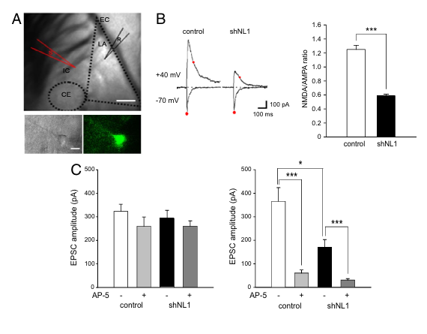
Εικόνα 14. Επιλεκτική μείωση των NMDAR-ρευμάτων λόγω καταστολής του nlgn1. (A) Τομή αμυγδαλής. Φαίνεται η τοποθέτηση των ηλεκτροδίων, όπου S είναι το ηλεκτρόδιο διέγερσης (stimulation electrode) και R αυτό που καταγράφει (recording electrode). CE (central division of the amygdala), EC (external capsule), and bundles of thalamo-amygdala fibers in the ventral striatum (IC, internal capsule). (B) Αριστερά: Αναπαράσταση των EPSCs που χρησιμοποιήθηκε για την σύγκριση της αναλογίας AMPA-/NMDA- διαμεσολαβούμενων ρευμάτων μεταξύ του κοντρόλ και nlgn1 KD. Τα μεγάλα κόκκινα σημεία αντιστοιχούν στα ρεύματα AMPA ενώ τα μικρότερα στα ρεύματα NMDA. Δεξιά: Ιστόγραμμα που αναπαριστά τις δύο αναλογίες. Φαίνεται ότι η αναλογία στους KD νευρώνες είναι η μισή αυτής του κοντρόλ.(C) Αριστερά: Ιστόγραμμα για την σύγκριση του μεγέθους των AMPA EPSCs. Δεν παρατηρούνται έντονες διαφορές στους κοντρολ νευρώνες και στους KD. Δεξιά: Αντίστοιχη αναπαράσταση για το μέγεθος των NMDA- EPSCs. Εντονη μείωση περίπου στο 50% στους KD νευρώνες συγκριτικά με το κοντρολ. (Kim J, Jung SY, Lee YK, Park S, Choi JS, Lee CJ, Kim HS, Choi YB, Scheiffele P, Bailey CH, Kandel ER, Kim JH. Neuroligin-1 is required for normal expression of LTP and associative fear memory in the amygdala of adult animals. Proc Natl Acad Sci U S A. 2008 Jul 1;105(26):9087-92.)
Σε NLGN1 KO ποντίκια βρέθηκαν αντίστοιχες σημαντικές μειώσεις στις αναλογίες NMDAR/AMPAR στο προσαγωγό μονοπάτι του φλοιού-αμυγδαλής σε σύγκριση με εκείνη των WT (Εικόνα15).
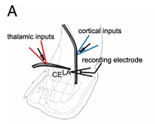
Εικόνα 15. Μια σχηματική αναπαράσταση ενός στρώματος αμυγδαλής που δείχνει την τοποθέτηση ηλεκτροδίων καταγραφής (recording electrode) και διέγερσης (thalamic inputs-cortical inputs) είτε για φλοιώδη είτε για θαλαμική οδό. LA: έξω πυρήνας αμυγδαλής , CE: κεντρικός πυρήνας αμυγδαλής. (Kim J, Jung SY, Choi JS, Lee CJ, Kim HS, Choi YB, Scheiffele P, Bailey CH, Kandel ER, Kim JH. Neuroligin-1 is required for normal expression of LTP and associative fear memory in the amygdala of adult animals. Proc Natl Acad Sci U S A. 2008 Jul 1;105(26):9087-92.)
Έτσι, η NLGN1 φαίνεται να ελέγχει και να διατηρεί τη συναπτική μετάδοση με τη μεσολάβηση NMDAR σε διάφορες νευρικές οδούς και περιοχές του εγκεφάλου. Η ενεργοποίηση των NMDARs στην αμυγδαλή πιστεύεται ότι είναι απαραίτητη για την επαγωγή της συναπτικής πλαστικότητας. Για την εξέταση της LTP προκάλεσαν μετασυναπτικά διεγερτικά δυναμικά EPSCs. Ωστόσο, LTP που εμφανίζεται στις συνάψεις του φλοιού-αμυγδαλής παρέμεινε ανεπηρέαστο σε ποντικούς NLGN1 KO. Μια σειρά πειραμάτων έδειξε ότι η LTP στο μονοπάτι φλοιός-αμυγδαλή δεν απαιτεί ενεργοποίηση μετασυναπτικών NMDARs όπως το μονοπάτι θάλαμος-αμυγδαλή, αλλά μάλλον ακολουθεί έναν διαφορετικό μηχανισμό που στηρίζεται και σε προσυναπτικούς NMDARs. Η υπόθεση αυτή αιτιολογεί τη φυσιολογική LTP στο μονοπάτι του φλοιού στα KO ποντίκια, ανεξαρτήτως της μείωσης των EPSCs λόγω NMDAR στην αμυγδαλή. Όπως φάνηκε, η NLGN1 συμμετέχει στον έλεγχο της πλαστικότητας με τρόπο που εξαρτάται από τη προέλευση του προσαγωγού ερεθίσματος (input specific manner) καθώς ευνοεί την LTP από τους προσαγωγούς νευρώνες του θαλάμου προς την αμυγδαλή, αλλά δεν επιδρά στην LTP του φλοιού προς την αμυγδαλή (Εικόνα16).
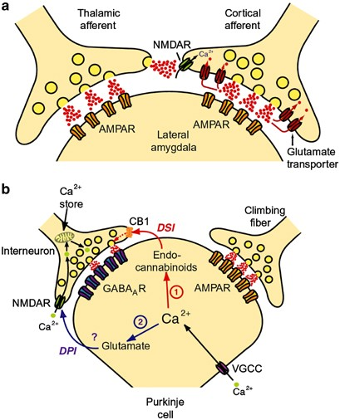
Εικόνα 16. Μοντέλο του ρόλου των προσυναπτικών NMDAR στην ενίσχυση της απελευθέρωσης γλουταμινικού. Η πλευρική αμυγδαλή δέχεται προβολές από τον θάλαμο και τον φλοιό. Το γλουταμινικό που απελευθερώνεται από τους προσαγωγούς νευρώνες του θαλάμου ενεργοποιεί τους προσυναπτικούς υποδοχείς-κανάλια NMDA του φλοιού. Η ενεργοποίηση των NMDAR αυξάνει την είσοδο Ca²⁺, η οποία οδηγεί σε αύξηση της πιθανότητας απελευθέρωσης γλουταμινικού προς την αμυγδαλή, μόνο όταν ενεργοποιούνται ταυτόχρονα φλοιώδεις και θαλαμικοί προσαγωγοί. Η νευρολιγίνη1 επιδρά στην LTP μόνο της θαλαμικής οδού προς την αμυγδαλή μέσω των μετασυναπτικών NMDAR (δεν εμφανίζονται). (García-Junco-Clemente, P., Linares-Clemente, P. & Fernández-Chacón, R. Presynaptic NMDA receptors mediate potentiation of neurotransmitter release. Mol Psychiatry 10, 131 (2005).
Τα αποτελέσματα αυτά αποτελούν ενδείξεις της γενετικής βάσης του αυτισμού που σε μεγάλο βαθμό οφείλεται σε μη φυσιολογική λειτουργία της αμυγδαλής, με σημαντική επιρροή στην συναισθηματική και κοινωνική συμπεριφορά του ασθενή. Για τον λόγο αυτό, η διαλεύκανση των μοριακών μηχανισμών της συναπτικής πλαστικότητας στα νευρωνικά δίκτυα της αμυγδαλής είναι απαραίτητη για την περαιτέρω γνώση μας όσον αφορά το υπόβαθρο της ασθένειας.

Η επιρροή της νευρολιγίνης-1 στη συναπτική πλαστικότητα του ιπποκάμπου
Επιπλέον πειράματα πραγματοποιήθηκαν για να διευκρινίσουν την λειτουργία της NLGN1 στον ιππόκαμπο, την πιο καλά μελετημένη περιοχή του εγκεφάλου όσον αφορά τις NLGNs που είναι εκτός των άλλων σημαντική περιοχή για τη δημιουργία χωρικής μνήμης. Οι ερευνητές δημιούργησαν NLGN1 KO ποντίκια και τα συνέκριναν με τα WT ως προς την επιρροή στην LTP στη CA1 περιοχή του ιππόκαμπου. Είναι σημαντικό να τονιστεί ότι για τα NLGN1 KO ποντίκια βρήκαν ότι δεν επηρεάστηκε η έκφραση άλλων πρωτεϊνών συμπεριλαμβανόμενων και των υποτύπων των NMDARs. Προκαλώντας theta-burst-stimulation (TBS), παρατηρήθηκε όπως ήταν αναμενόμενο, μειωμένη LTP στα μεταλλαγμένα ποντίκια ακολουθούμενη από μείωση της αναλογίας NMDAR/AMPAR. Η χρήση της διέγερσης TBS για πρόκληση LTP πραγματοποιείται με σκοπό τη μίμηση των θήτα κυμάτων, τα οποία παράγονται στον ιππόκαμπο και διαδραματίζουν ρόλο στο συγχρονισμό της νευρωνικής δραστηριότητας διευκολύνοντας τη μνήμη και τη μάθηση.
Βασισμένοι σε προηγούμενα αποτελέσματα στην αμυγδαλή θα περιμέναμε στα NLGN1 KO ποντίκια η μη πρόκληση LTP να οφείλεται στους NMDARs. Δεδομένου ότι δεν βρέθηκε να επηρεάζεται η έκφραση των υποτύπων των NMDARs τα αποτελέσματα αναδεικνύουν ότι η μειωμένη αναλογία των NMDARs/AMPARs οφείλεται σε τροποποιημένη λειτουργία των μετασυναπτικών διεγερτικών υποδοχέων και όχι σε αλλαγή στον αριθμό των συνάψεων ή στον αριθμό των NMDARs.
Η γενετική διαγραφή της NLGN1 σε ποντίκια οδηγεί σε μειωμένη μακροπρόθεσμη συναπτική πλαστικότητα στην περιοχή CA1 του ιππόκαμπου και διαταραχή της εξαρτώμενης από τον ιππόκαμπο χωρικής μνήμης. Η πιο φειδωλή εξήγηση για την εξασθενημένη μάθηση και μνήμη που εξαρτάται από τον ιππόκαμπο σε NLGN1 KO είναι η μειωμένη LTP που παρατηρήσαμε σε ποντίκια NLGN1 KO, ένα εύρημα που ίσως συνδέεται καλύτερα με τη μειωμένη αναλογία ρεύματος NMDA/AMPA που παρατηρήθηκε προηγουμένως στην περιοχή CA1 του ιππόκαμπου των ποντικών NLGN1 KO.
Η συσχέτιση των διεγερτικών νευρολιγινών με την ανάπτυξη
Μια άλλη περιοχή του ιππόκαμπου εξίσου σημαντική για την μνήμη είναι η οδοντωτή έλικα (DG, dentate gyrus), καθώς αποτελεί ένα από τα δύο κέντρα στον εγκέφαλο που ενσωματώνει νέους νευρώνες καθ’όλη τη διάρκεια ζωής του ατόμου, και παραμένει πιο πλαστικό συγκριτικά με τις άλλες περιοχές του ιππόκαμπου κατά τα ενήλικα στάδια ανάπτυξης. Οι ερευνητές προσπάθησαν να εντοπίσουν τη διαφορά των διεγερτικών ΝLGNs (NLGN1-3) στην υποστήριξη της πλαστικότητας σε ενήλικα ποντίκια. Για να το καταφέρουν αυτό δημιούργησαν ποντίκια με NLGN1 miR, και NLGN3 miR μέσω της χρήσης ιών όπως και σε όλα τα προηγούμενα πειράματα. Τα αποτελέσματα μελετήθηκαν σε εγκεφαλικές τομές μετά από 10 μέρες από την μόλυνση από τον ιό. Παρόλο που η LTP παρέμεινε ανεπηρέαστη στα NLGN1 KD ποντίκια στην περιοχή του CA1, στην DG εμποδίστηκε η δημιουργία της. Τα NLGN3 KD δεν είχαν καμία τροποποίηση ως προς την LTP σε καμία από τις περιοχές CA1 και DG. Οπότε η NLGN3 φάνηκε να μην σχετίζεται με την πλαστικότητα στον ιππόκαμπο τουλάχιστον. Σε επόμενο βήμα βρέθηκε ότι στα NLGN1 KD ποντίκια δεν επηρεάστηκε η αναλογία AMPARs/NMDARs στη περιοχή CA1 αλλά μειώθηκε στη DG. Σε αυτό το σημείο είναι σημαντικό να τονιστεί ότι ο λόγος για τον οποίο σε αυτό το πείραμα η LTP δεν επηρεάστηκε στη CA1 αλλά στο προηγούμενο καταστράφηκε σε ποντίκια με NLGN1 KD είναι η ηλικία των ποντικιών καθώς σε αυτό το πείραμα είναι ενήλικα ενώ στο 2^{ο} πείραμα ήταν 4 μέρες μετά την γένεση. Αυτή η διαφορά στα αποτελέσματα υπογραμμίζει τον περιορισμένο αναπτυξιακό ρόλο της NLGN1 στη διατήρηση της συναπτικής δύναμης. Αυτό μπορεί να οφείλεται και στη δράση άλλων μορίων προσκόλλησης με παρόμοιο ρόλο με τις νευρολιγίνες όπως οι LRRTMs καλύπτοντας τις επιπτώσεις του KD στην CA1 περιοχή του ιππόκαμπου σε ώριμους νευρώνες. Στα NLGN3 KD ποντίκια επίσης δεν επηρεάστηκε η αναλογία στη CA1 αλλά μειώθηκε σε πολύ μικρό βαθμό η αναλογία στη DG. Τα αποτελέσματα δείχνουν ότι τα δύο είδη διεγερτικών νευρολιγινών ενώ συνεντοπίζονται στις ίδιες περιοχές του εγκεφάλου λειτουργούν διαφορετικά επηρεάζοντας το LTP με διαφορετικό τρόπο. Για αυτό οι ερευνητές σε επόμενο στάδιο προσπάθησαν να εντοπίσουν τον λόγο αυτής της διαφοράς στις NLGN1 και NLGN3.
H διαφορά, λοιπόν, στις δύο διεγερτικές νευρολιγίνες φάνηκε να σχετίζεται με τη διαφορετική εξωκυτταρική τους διαμόρφωση όπως έδειξαν πειράματα με χρήση χιμαιρικών πρωτεϊνών. Στα πειράματα αυτά η χιμαιρική πρωτεΐνη που κατασκευάστηκε με την εξωκυτταρική περιοχή της NLGN1 και την ενδοκυτταρική της NLGN3 ενίσχυσε στον ίδιο βαθμό το ρεύμα εισόδου μέσω NMDAR όπως η WT NLGN1, και αντίστοιχα η χιμαιρική πρωτεΐνη με εξωκυτταρική επικράτεια NLGN3 και ενδοκυτταρική NLGN1, μιμήθηκε την δράση της WT. Συνεπώς οι χιμαιρικές πρωτεΐνες μιμούνται την δράση των ενδογενών μορίων από τις οποίες εκφράζουν το εξωκυτταρικό τμήμα και άρα αυτό αποτελεί τον καθοριστικό παράγοντα της δράσης των νευρολιγινών. Η διαφορά μεταξύ μερικών αμινοξέων στην εξωκυτταρική επικράτεια των δύο νευρολιγινών περιλαμβάνει μια θέση εναλλακτικού ματίσματος για την νευρολιγινη-1 (splice insert B). Το εναλλακτικό μάτισμα στη θέση αυτή παρουσιάζει ενδιαφέρον καθώς έχει δειχθεί ότι καθορίζει την αλληλεπίδραση των νευρολιγινών με συγκεκριμένα παράγωγα εναλλακτικού ματίσματος των νευρεξινών. Η ΝLGN1 που περιέχει το B εσώνιο προτιμάει να συνδέεται με την β-νευρεξίνη στην οποία δεν συμπεριλαμβάνεται το εσώνιο μετά τη θέση ματίσματος 4 και έτσι σταματάει να συνδέεται με την μακρύτερη ισομορφή της α-νευρεξίνης. Η παρουσία του εσωνίου Β στη νευρολιγίνη έχει πιθανώς διακλαδώσεις με τη λειτουργία της πρωτεΐνης, αφού φαίνεται ότι φαινότυποι με ΝLGN1 που περιέχουν το B εσώνιο παρουσιάζουν έναν πιο ισχυρό συναπτογενή φαινότυπο, μια ισχυρότερη προτίμηση προς τον διεγερτικό συναπτικό σχηματισμό και διαφορές στον ρυθμό της προσυναπττικής επαγωγής. Αυτό το αποτέλεσμα είναι μεταξύ των πρώτων αποδείξεων για το αναδυόμενο μοντέλο ότι οι υπότυποι νευρολιγίνης (μαζί με άλλα μόρια μετασυναπτικής προσκόλλησης) σχηματίζουν έναν διασυναπτικό κώδικα μέσω της ειδικής δέσμευσής τους στις πολυάριθμες εναλλακτικά ματισμένες παραλλαγές της νευρεξίνης - έναν κώδικα που καθορίζει συγκεκριμένα συναπτικές ιδιότητες, στην περίπτωση αυτή την ικανότητα να υφίσταται συναπτική πλαστικότητα.
Καταδεικνύεται επομένως ότι οι νευρολιγίνες είναι συναπτικοί οργανωτές των οποίων δράση καθορίζεται από τον εντοπισμό, και είναι απαραίτητες για τη δέσμευση ενδοκυτταρικών σημάτων που υποστηρίζουν LTP, όπως μονοπάτια σύζευξης στη ρύθμιση μετάφρασης και μπορεί περαιτέρω να εξαρτώνται από τη σύνθεση υπομονάδας των NMDARs, Αυτά τα ευρήματα υπογραμμίζουν τον κρίσιμο ρόλο των νευρολιγινών στην LTP σε διάφορα αναπτυξιακά στάδια και τη χρήση εναλλακτικών μηχανισμών πέρα ​​από τη ρύθμιση του NMDAR που ενισχύουν άμεσα την ενίσχυση. Έτσι, οι διεγερτικές νευρολιγίνες μπορεί να λειτουργούν ως κόμβος πλαστικότητας σε γλουταμινεργικές συνάψεις, ρυθμίζοντας δομικά στοιχεία, όπως πρωτεΐνες σκαλωσιάς, ρυθμίζοντας τους AMPAR και οδούς σηματοδότησης που χρησιμοποιούνται για την έναρξη και τη διατήρηση της συναπτικής πλαστικότητας. Ταυτόχρονα αυτά τα ευρήματα υποδηλώνουν λειτουργική αποσύνδεση της ρύθμισης των νευρολιγινών της βασικής συναπτικής μετάδοσης και της LTP (Εικόνα17). Ο βασικός ρόλος των νευρολιγινών πιθανώς περιλαμβάνει την παγίδευση των AMPARs μέσω του εξωκυτταρικού τομέα, συγκρίσιμο με αυτό που έχει παρατηρηθεί για τα LRRTM.
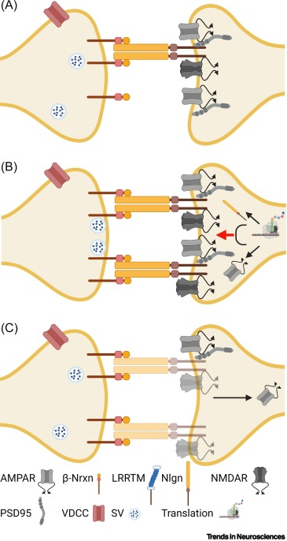
Εικόνα 17. Ο ρόλος των νευρολιγινών στη συναπτική πλαστικότητα.
Α) Οι νευρολιγίνες ρυθμίζουν τη φυσιολογική γλουταμινεργική διαβίβαση.
Β) Η νευρολιγίνη 1 ενισχύει τη λειτουργία των NMDARs κατά τη διάρκεια της LTP. Η αναλογία των νευρολιγινών θέτει τις προϋποθέσεις για την LTP, με αποτέλεσμα η υπερέκφραση ή η μείωσή της να εμποδίζουν τη δημιουργία LTP. Η νευρολιγίνη 1 συνδέεται με ρυθμιστικές μεταφραστικές διεργασίες που ενισχύουν την γλουταμινεργική ενδυνάμωση.
C) Μείωση των NMDARs μετά από KO νευρολιγίνης 1 στη CA1 περιοχή του ιππόκαμπου. Η επακόλουθη μείωση της LTP σχετίζεται και με μη εξαρτώμενων από NMDAR μορφών LTP. H διαφάνεια των στοιχείων στο σχήμα αντιπροσωπεύει απώλεια λειτουργίας ή μείωση της λειτουργίας.
AMPAR υποδοχέας προπιονικού οξέος α-αμινο-3-υδροξυ-5-μεθυλ-4-ισοξαζόλης, LRRTM διαμεμβρανική νευρωνική πρωτεΐνη με επαναλήψεις πλούσιες σε λευκίνη, LTP μακροπρόθεσμη ενδυνάμωση, Nlgn, νευρολιγίνη, NMDAR υποδοχέας N-methyl-d-aspartate; Nrxn νευρεξίνη; PSD-95, πρωτεΐνη μετασυναπτικής πυκνότητας 95, SV συναπτικό κυστίδιο, VDCC τασεο-εξαρτώμενο κανάλι Ca²⁺ (από το άρθρο).

LRRTMs: Μετασυναπτικοί ρυθμιστές της συναπτικής οργάνωσης
Γενικά χαρακτηριστικά των LRRTMs
Οι πρωτεΐνες με εξωκυτταρικές επικράτειες LRR (leucine rich repeat) αποτελούν μια μεγάλη οικογένεια μορίων προσκόλλησης. Ένα από τα μέλη τους είναι οι LRRTMs (leucine rich repeat neuronal transmembrane proteins), μια ομάδα 4 διαμεμβρανικών πρωτεϊνών με μετασυναπτική τοποθέτηση. Ο ρόλος τους εξειδικεύεται αποκλειστικά στις διεγερτικές γλουταμινεργικές συνάψεις όπου συντελούν στην επαγωγή της συναπτογένεσης κατά την ανάπτυξη και ρυθμίζουν τη μετέπειτα συναπτική πλαστικότητα. Χαρακτηρίζονται από την ύπαρξη δέκα εξωκυτταρικών περιοχών LRR, και ενδοκυτταρικών μοτίβων αλληλεπίδρασης PDZ (το εναλλακτικό μάτισμα σε LRRTM3/4 επηρεάζει την περιοχή PDZ), μέσω των οποίων αλληλεπιδρούν με πρωτεΐνες σκαλωσιάς (π.χ. PSD-95). Όλες οι ισομορφές αλληλεπιδρούν με τις νευρεξίνες, σχηματίζοντας διασυναπτικές γέφυρες αλληλεπίδρασης με τρόπο που εξαρτάται από το εναλλακτικό μάτισμα και την γλυκοσυλιωμένη κατάσταση από θειική ηπαρίνη (HS) των νευρεξινών (Εικόνα 18). Συγκεκριμένα:
- Οι LRRTM1 και LRRTM2 αλληλεπιδρούν με νευρεξίνες χωρίς το SS4, με ή χωρίς θειική ηπαρίνη.
- Οι LRRTM3 και LRRTM4 εμφανίζουν μεγάλη επιλεκτικότητα για τη γλυκοσυλιωμένη μορφή των νευρεξινών. Επίσης βρέθηκε ότι αλληλεπιδρούν και με προσυναπτικές γλυπικάνες, πρωτεογλυκάνες που φέρουν θειική ηπαρίνη.
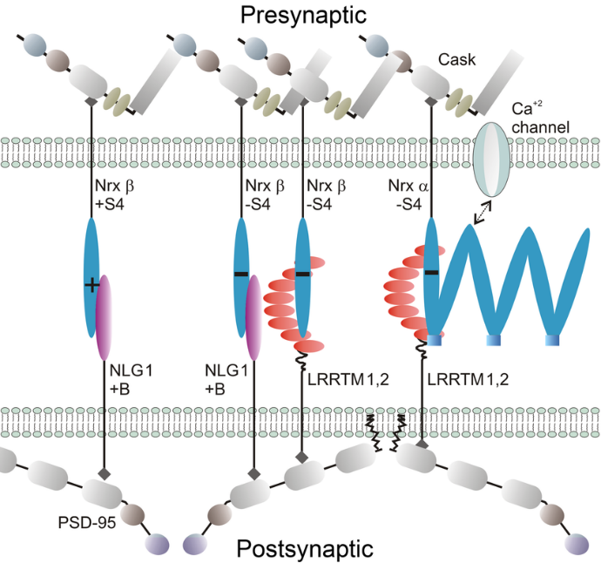
Εικόνα 18. Αναπαράσταση των εξειδικευμένων αλληλεπιδράσεων Nrxn-LRTTM. Διάγραμμα μιας γλουταμινεργικής σύναψης που περιέχει τις κύριες μετασυναπτικές LRRTMs (LRRTM1 και LRRTM2) και νευρολιγίνη (NLG1+B) και προσυναπτικές νευρεξίνες. Οι β-νευρεξίνες (-S4) δεσμεύουν είτε LRRTMs είτε NLG1(+B), οι β-νευρεξίνες(+S4) δεσμεύουν μόνο NLG1(+B) και οι α-νευρεξίνες(-S4) δεσμεύουν μόνο LRRTMs. Οι LRRTMs και η NLG1 συνδέονται στην PSD-95 και σε άλλες πρωτεΐνες σκαλωσιάς, όπως MAGUK, μέσω των περιοχών PDZ (PSD-95/Discs large/zona occludens-1). (Aπό Siddiqui TJ, Pancaroglu R, Kang Y, Rooyakkers A, Craig AM. LRRTMs and neuroligins bind neurexins with a differential code to cooperate in glutamate synapse development. J Neurosci. 2010 30(22):7495-506.)

Συνεπώς, τα συναπτικά μόρια προσκόλλησης με τα οποία αλληλεπιδρούν οι νευρεξίνες (νευρολιγίνες και LRRTMs) φαίνεται να έχουν συνεργατικές σχέσεις. Το γεγονός αυτό μπορεί να αιτιολογήσει το ότι το triple-KD των νευρολιγινών δεν είχε σημαντικά δυσμενή αποτελέσματα στο σχηματισμό των συνάψεων, λόγω της μάλλον αλληλοεπικαλυπτόμενης δράσης τους με τις LRRTMs .
Οι διαφορετικές ισομορφές εμφανίζουν διαφορετικά πρότυπα έκφρασης στις διαφορετικές περιοχές του εγκεφάλου και ομαδοποιούνται με συγκεκριμένους συνδυασμούς. Πιο συγκεκριμένα:
- οι LRRTM1 και LRRTM2 εμφανίζουν την εντονότερη έκφραση στις στιβάδες πυραμιδικών κυττάρων των CA1 και CA3 περιοχών του ιππόκαμπου.
- οι LRRTM3 και LRRTM4 εντοπίζονται σε μεγάλο βαθμό στις διεγερτικές συνάψεις της οδοντωτής έλικας στον ιππόκαμπο.
Λειτουργίες των LRRTMs
Οι LRRTMs αλληλεπιδρούν με τις Nrxns και σχηματίζουν σύμπλοκα με τους AMPARs. Ενισχύουν την διατήρηση LTP μέσω της σταθεροποίησης των AMPAR που έχουν εισαχθεί πρόσφατα στις συνάψεις. Το knockdown (KD) ή το knockout (KO) των LRRTM1/2 έχει ως αποτέλεσμα ελλείμματα LTP που διατηρούνται σε όλη την ανάπτυξη.
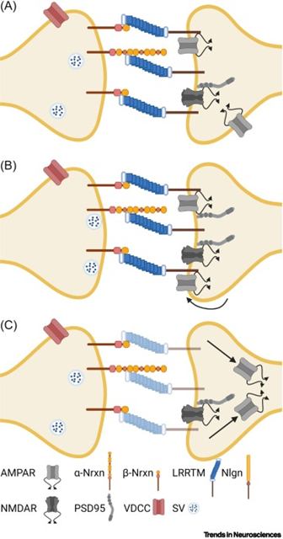
Εικόνα 19. Ο ρόλος των LRRTMs στη συναπτική πλαστικότητα.
(Α) Οι LRRTMs αλληλεπιδρούν με τις Nrxns και σχηματίζουν σύμπλοκα με τους AMPARs.
(Β) Oι LRRTMs ενισχύουν την διατήρηση LTP μέσω της σταθεροποίησης των AMPARs που έχουν εισαχθεί πρόσφατα στις συνάψεις.
(C) Το knockdown ή το knockout των LRRTM1/2 έχει ως αποτέλεσμα ελλείμματα LTP που διατηρούνται σε όλη την ανάπτυξη. Η διαφάνεια των στοιχείων στο σχήμα αντιπροσωπεύει απώλεια λειτουργίας ή μείωση της λειτουργίας.
AMPAR υποδοχέας προπιονικού οξέος α-αμινο-3-υδροξυ-5-μεθυλ-4-ισοξαζόλης, LRRTM διαμεμβρανική νευρωνική πρωτεΐνη με επαναλήψεις πλούσιες σε λευκίνη, LTP μακροπρόθεσμη ενδυνάμωση, Nlgn, νευρολιγίνη, NMDAR υποδοχέας N-methyl-d-aspartate; Nrxn νευρεξίνη; PSD-95, πρωτεΐνη μετασυναπτικής πυκνότητας 95, SV συναπτικό κυστίδιο, VDCC τασεο-εξαρτώμενο κανάλι Ca²⁺ (από το άρθρο).

Συνεισφορά στις τροποποιήσεις της μετασυναπτικής πυκνότητας κατά την πλαστικότητα
Είναι γνωστό ότι η LTP μπορεί να περιλαμβάνει διάφορα μηχανιστικά διακριτά στάδια: μεταφορά των AMPARs στην πλασματική μεμβράνη σε περι- ή εξωσυναπτικές θέσεις, πλευρική διάχυση των περισυναπτικών AMPARs στη μετασυναπτική πυκνότητα (PSD) και άμεση ή έμμεση παγίδευση αυτών των AMPARs εντός της μετασυναπτικής πυκνότητας. Μόρια προσκόλλησης όπως οι LRRTMs και οι νευρολιγίνες που αναλύθηκαν παραπάνω φαίνεται να συμμετέχουν ενεργά στα γεγονότα αυτά. Αρχικά για την αναγνώριση της επίδρασης των LRRTMs στη συναπτική πλαστικότητα, πειράματα διπλού KD εστίασαν στην δράση των LRRTM1-2 σε πυραμιδικούς νευρώνες στη CA1 περιοχή του ιππόκαμπου, όπου οι ισομορφές αυτές εμφανίζουν τη μεγαλύτερη έκφραση. Οι παρατηρήσεις έδειξαν μειωμένα επίπεδα των AMPA υποδοχέων στη μεμβράνη μετά την επαγωγή LTP, χωρίς όμως συγκρίσιμη διαφορά στα επίπεδα των AMPAR πριν ή κατά την επαγωγή. Το αποτέλεσμα αυτό παρείχε ενδείξεις ότι οι LRRTMs είναι υπεύθυνες για την σταθεροποίηση των υποδοχέων στην μεμβράνη μετά την LTP, χωρίς να επηρεάζει την μεταφορά τους (Εικόνα 19C).
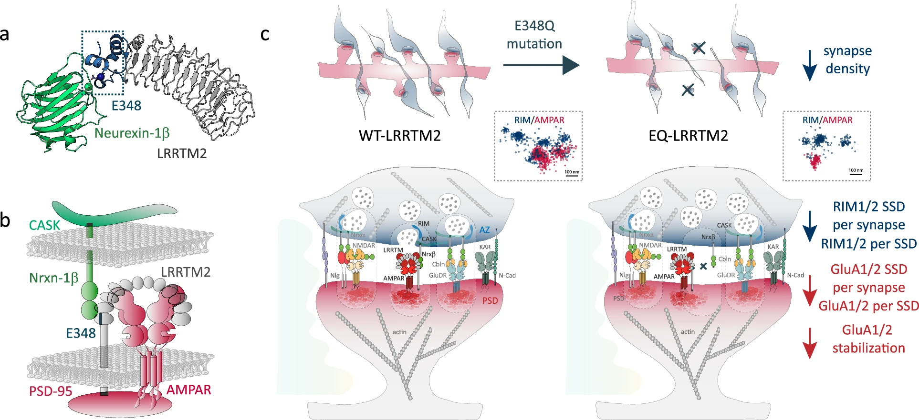
Στο ίδιο συμπέρασμα κατέληξαν και μεταγενέστερα πειράματα KO για τις ίδιες ισομορφές, όπου η σημασμένη με GFP υπομονάδα GluA1 των AMPA υποδοχέων εμφάνισε μειωμένο χρόνο σταθεροποίησης στη μεμβράνη. Ωστόσο δεν ήταν ξεκάθαρη η συνεισφορά κάθε ενός από τις δύο ισομορφές στη λειτουργία της σύναψης και ο μηχανισμός δράσης τους δεν είχε αποσαφηνιστεί. Πρόσφατα πειράματα που δημιούργησαν μεταλλάγματα για τις εξωκυτταρικές περιοχές της LRRTM2 στην περιοχή του ιππόκαμπου, έδειξαν ότι η σταθεροποίηση των AMPA κατά το LTP απαιτεί την αλληλεπίδραση με τις προσυναπτικές νευρεξίνες (Εικόνα 20). Μάλιστα δείχθηκε ότι είτε η επανέκφραση τoυ ενδογενούς μορίου LRRTM2 ολόκληρου, είτε μόνο της εξωκυττάριας περιοχή συντηγμένης στην μεμβράνη μέσω GPI άγκυρας ήταν ικανή να επαναφέρει τα φυσιολογικά επίπεδα ΑMPA υποδοχέων στην μεμβράνη . Επιπλέον η έκφραση της LRRTM4 ισομορφής δεν ήταν ικανή για επαναφορά των φυσιολογικών συνθηκών, υποδεικνύοντας ότι κάθε ισομορφή εμπλέκεται με διαφορετικό τρόπο στη συναπτική λειτουργία.

Εικόνα 20. Μοντέλο αλληλεπίδρασης των LRRTMs με τους υποδοχείς AMPA με διαμεσολάβηση των νευρεξινών. Φαίνεται η εξειδίκευση των LRRTMs (με γκρι) για τις νευρεξίνες χωρίς SS4 (με πράσινο) καθώς και το σημείο Ε348 που είναι απαραίτητο για τη αλληλεπίδραση αυτή. Μεταλλάξεις στο σημείο αυτό οδηγούν σε μειωμένη ικανότητα συγκράτησης των υποδοχέων από του LRRTMs. Επιπλέον παριστάνονται και οι ενδοκυτταρικές αλληλεπιδράσεις LRRTMs-AMPAR μέσω της PSD-95.(Από Liouta, K., Lubas, M., Venugopal, V. et al. LRRTM2 controls presynapse nano-organization and AMPA receptor sub-positioning through Neurexin-binding interface. Nat Commun 15, 8807 (2024).
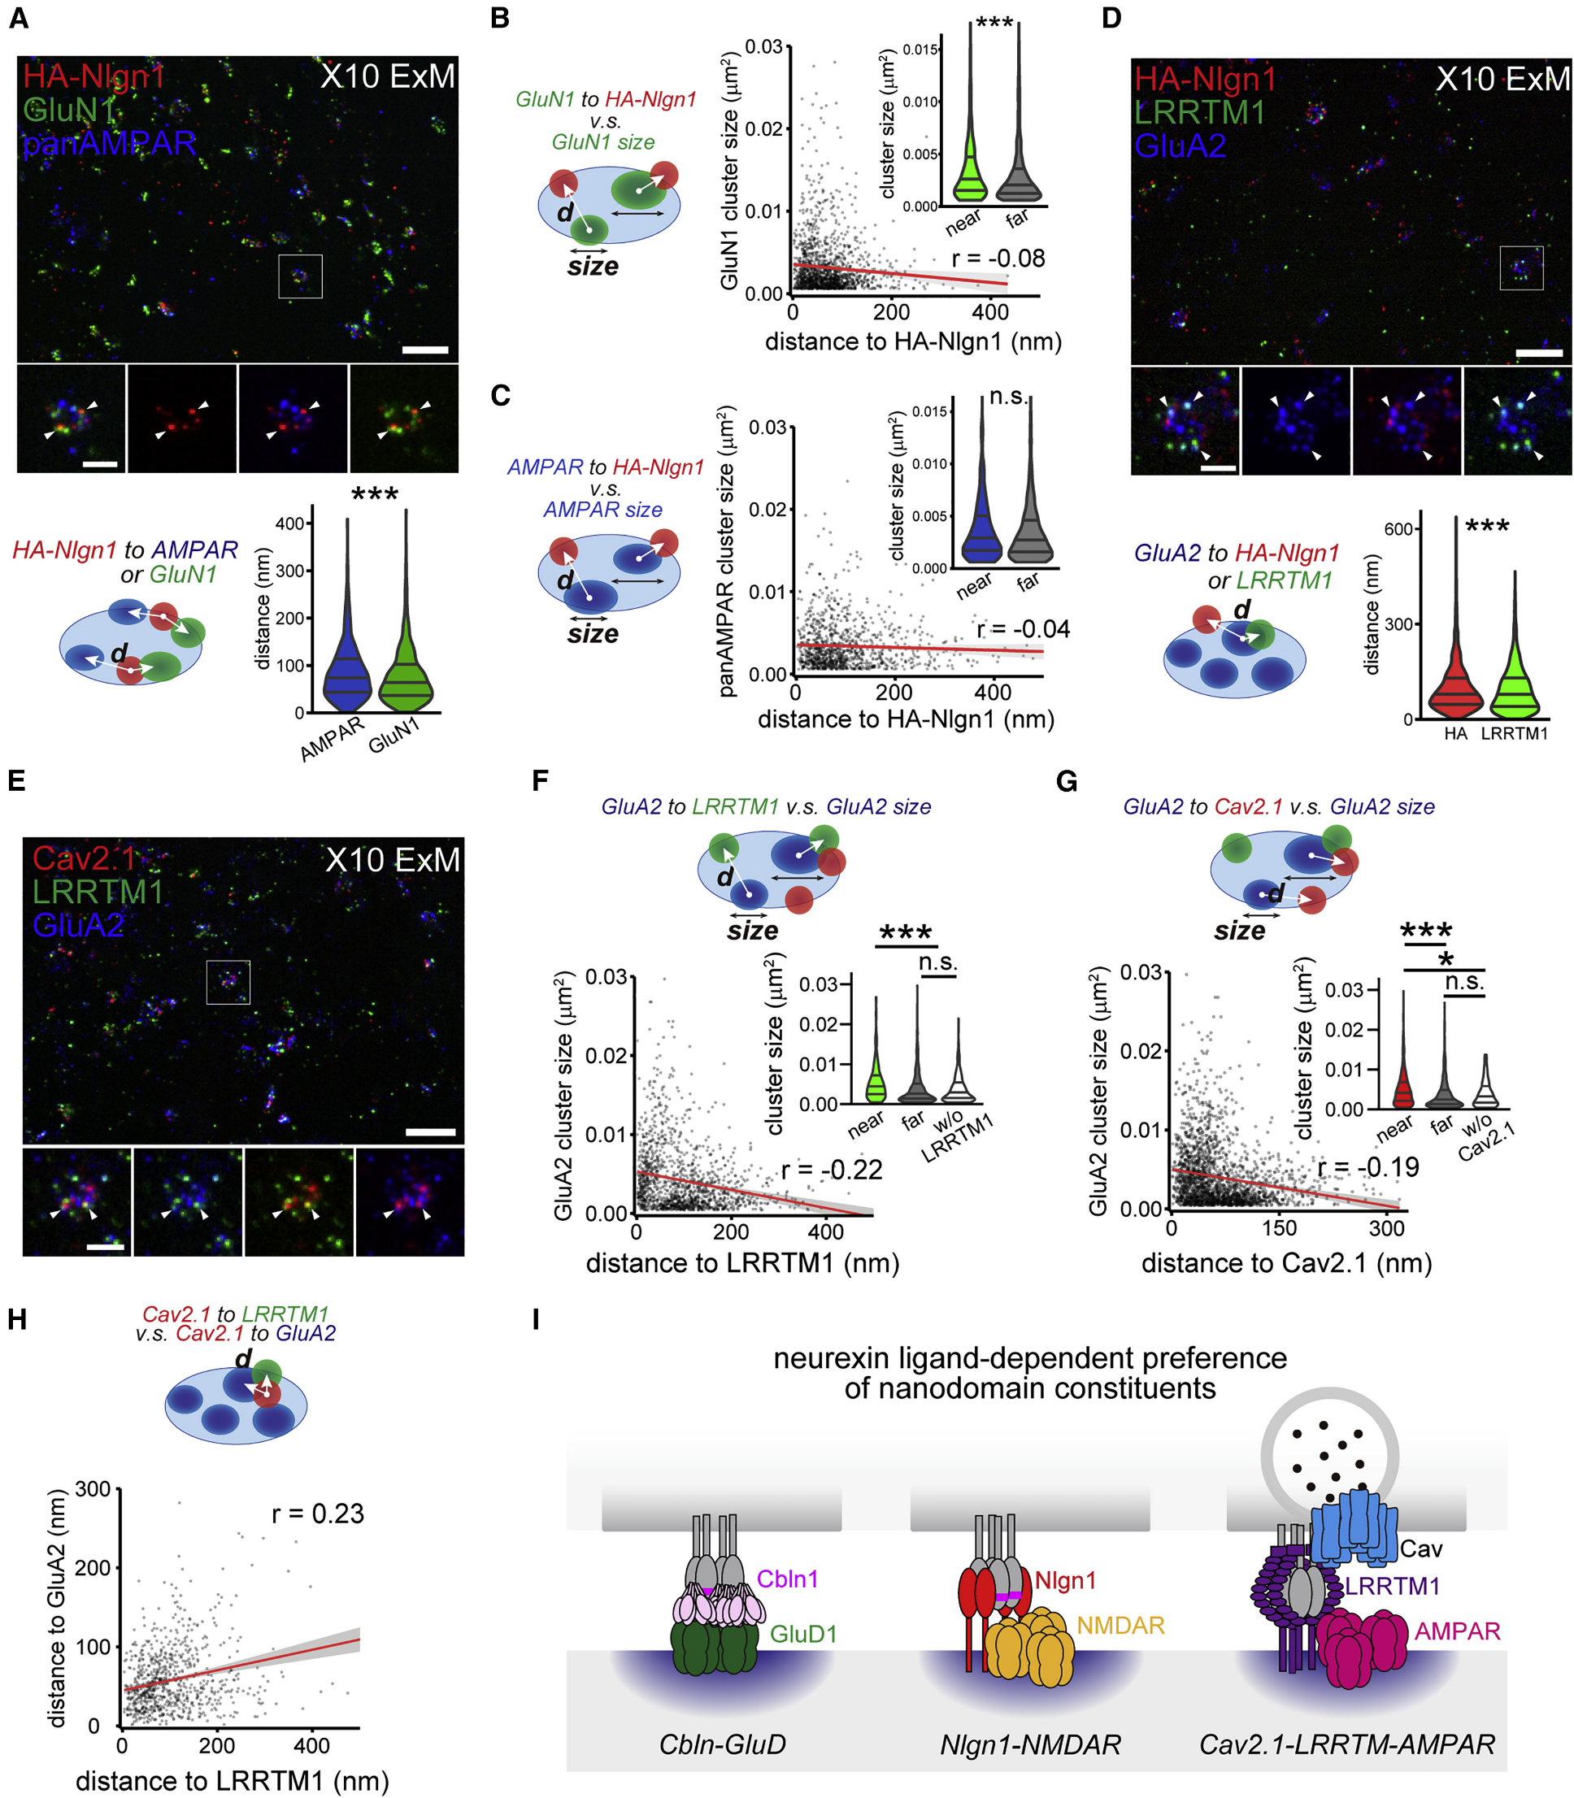
Σύμφωνα με άλλες έρευνες, οι AMPARs αλληλεπιδρούν με τις LRRTMs μέσω της ενδοκυτταρικής περιοχής του C-τελικού άκρου με διαμεσολάβηση και της PSD95 που αλληλεπιδρά με του AMPARs. Το μοντέλο που φαίνεται να ισχύει αναπαρίσταται στην Εικόνα 20. Σύμφωνα με αυτό το μοντέλο η αλληλεπίδραση LRRTM-νευρεξίνες δεν είναι μόνο απαραίτητη για τη σταθεροποίηση των υποδοχέων, αλλά και την οργάνωσή τους σε nano–clusters. Πρόσφατες υψηλής ευκρίνειας μέθοδοι, απέδειξαν ότι πολλά μόρια οργανωτές, οι υποδοχείς του γλουταμινικού καθώς και τα σύμπλοκα απελευθέρωσης γλουταμινικού, εντοπίζονται ως συσσωματώματα στις συνάψεις. Ωστόσο δεν ήταν ξεκάθαρο πώς τα μόρια αυτά αλληλεπιδρούν στις συνάψεις in vivo. Εφαρμόζοντας πειράματα μικροσκοπίας (x10 expansion microscopy), δείχθηκε θετική συσχέτιση των σχετικών αποστάσεων των συσσωματωμάτων (nano-clusters) Cav2.1–GluA2 (υπομονάδα των ΑMPA) και Cav2.1–LRRTM1, όπου το Cav2.1 πρόκειται για το κανάλι ασβεστίου προσυναπτικά που συμμετέχει στην έκκριση διαβιβαστή (Εικόνα 21). Με άλλα λόγια δείχθηκε ότι οι LRRTM1 διεκπεραιώνει τη διασυναπτική επικοινωνία συμβάλλοντας με τέτοιο τρόπο ώστε η περιοχή που απελευθερώνεται ο διαβιβαστής να βρίσκεται σε άμεση σύνδεση με την περιοχή της μετασυναπτικής πυκνότητας. Η οργάνωση σε νανοστήλες (nanοcolumns) είναι απαραίτητη προϋπόθεση για την ενίσχυση την αποτελεσματικότητας της συναπτικής διαβίβασης ειδικότερα κατά τη διαδικασία της συναπτικής πλαστικότητας, καθιστώντας εμφανή τη σημαντικότητα των LRRTMs σε αυτή.

Εικόνα 21. Αναπαράσταση της οργάνωσης σε νανοστήλες. Οι LRRTMs διαμεσολαβούν στην χωρική προσέγγιση συσσωματωμάτων AMPAR (μετασυναπτικά) και τασεο-εξαρτώμενων καναλιών Ca²⁺ (προσυναπτικά) οδηγώντας σε μια αποτελεσματική και ισχυρότερη διέγερση. (Από Nozawa K, Sogabe T, Hayashi A, Motohashi J, Miura E, Arai I, Yuzaki M. In vivo nanoscopic landscape of neurexin ligands underlying anterograde synapse specification. Neuron. 2022 Oct 5;110(19):3168-3185.e8.).

ΙΙΙ. Περιορισμός συναπτικής πλαστικότητας από MDGAs
Γενικά χαρακτηριστικά των MDGAs
Η συναπτική ανάπτυξη εξαρτάται από μια δυναμική ισορροπία μεταξύ συναπτικών διεγερτών και καταστολέων (Enhancers/Inhibitors ratio). Οι MDGAs (MAM domain containing glycosylphosphatidylinositol anchors, GPI άγκυρες με περιοχές ΜΑΜ) ρυθμίζουν αρνητικά τη συναπτική ανάπτυξη εμποδίζοντας την αλληλεπίδραση νευρεξίνης-νευρολιγίνης. Συγκεκριμένα καλύπτουν τις νευρολιγίνες για να αποτρέψουν την ικανότητα αλληλεπίδρασής τους. Εντοπίζονται μόνο στα σπονδυλωτά.
Οι MDGAS δρουν άμεσα στα συναπτικά συμπλέγματα στην επιφάνεια των κυττάρων. Συγκεκριμένα συνδέονται στη μετασυναπτική μεμβράνη μέσω της GPI περιοχής τους. Οι εξωκυτταρικές επαναλαμβανόμενες δομές φαίνεται να παίρνουν μια τριγωνική δομή η οποία σταθεροποιείται από ενδοκυτταρικές υπομονάδες. Υπάρχουν 2 μέλη της οικογένειας MDGA:
- MDGA1: εντοπίζεται σε ανασταλτικές συνάψεις πυραμιδικών νευρώνων στη CA1. Οι MDGA1s λειτουργούν μοναδικά στις διαφορετικές υποκυτταρικές θέσεις αφού σε πυραμιδικούς νευρώνες χωρίς MDGA1 (MDGA1^{-/-}), αυξήθηκαν μόνο οι περισωματικές GABAεργικές συνάψεις και όχι οι δενδριτικές. Έτσι οι MDGA1 φαίνεται να καταστέλλουν τις NLGN2. Σε πειράματα επίσης βρήκαν ότι οι MDGA1s μπορούν να ρυθμίζουν ανασταλτικές συνάψεις μέσω της αλληλεπίδρασης με ετεροδιμερή NL2/NL3.
- MDGA2: επιλεκτική συγκέντρωση στις διεγερτικές συνάψεις νευρώνων MDGA2^{+/-} στους πυραμιδικούς νευρώνες της περιοχής CA1 οδήγησε σε αυξημένο αριθμό των γλουταμινεργικών συνάψεων στους δενδρίτες, αφού οι Nlgns ήταν ελεύθερες να αλληλεπιδράσουν με τις NRXNS. Έτσι φαίνεται ότι οι MDGA2s σε διεγερτικές συνάψεις βοηθάνε στον έλεγχο ρύθμισής τους, αποφεύγοντας την υπερανάπτυξη διεγερτικών συνάψεων σε ένα νευρώνα και προάγοντας την εύρυθμη λειτουργία των νευρωνικών δικτύων.
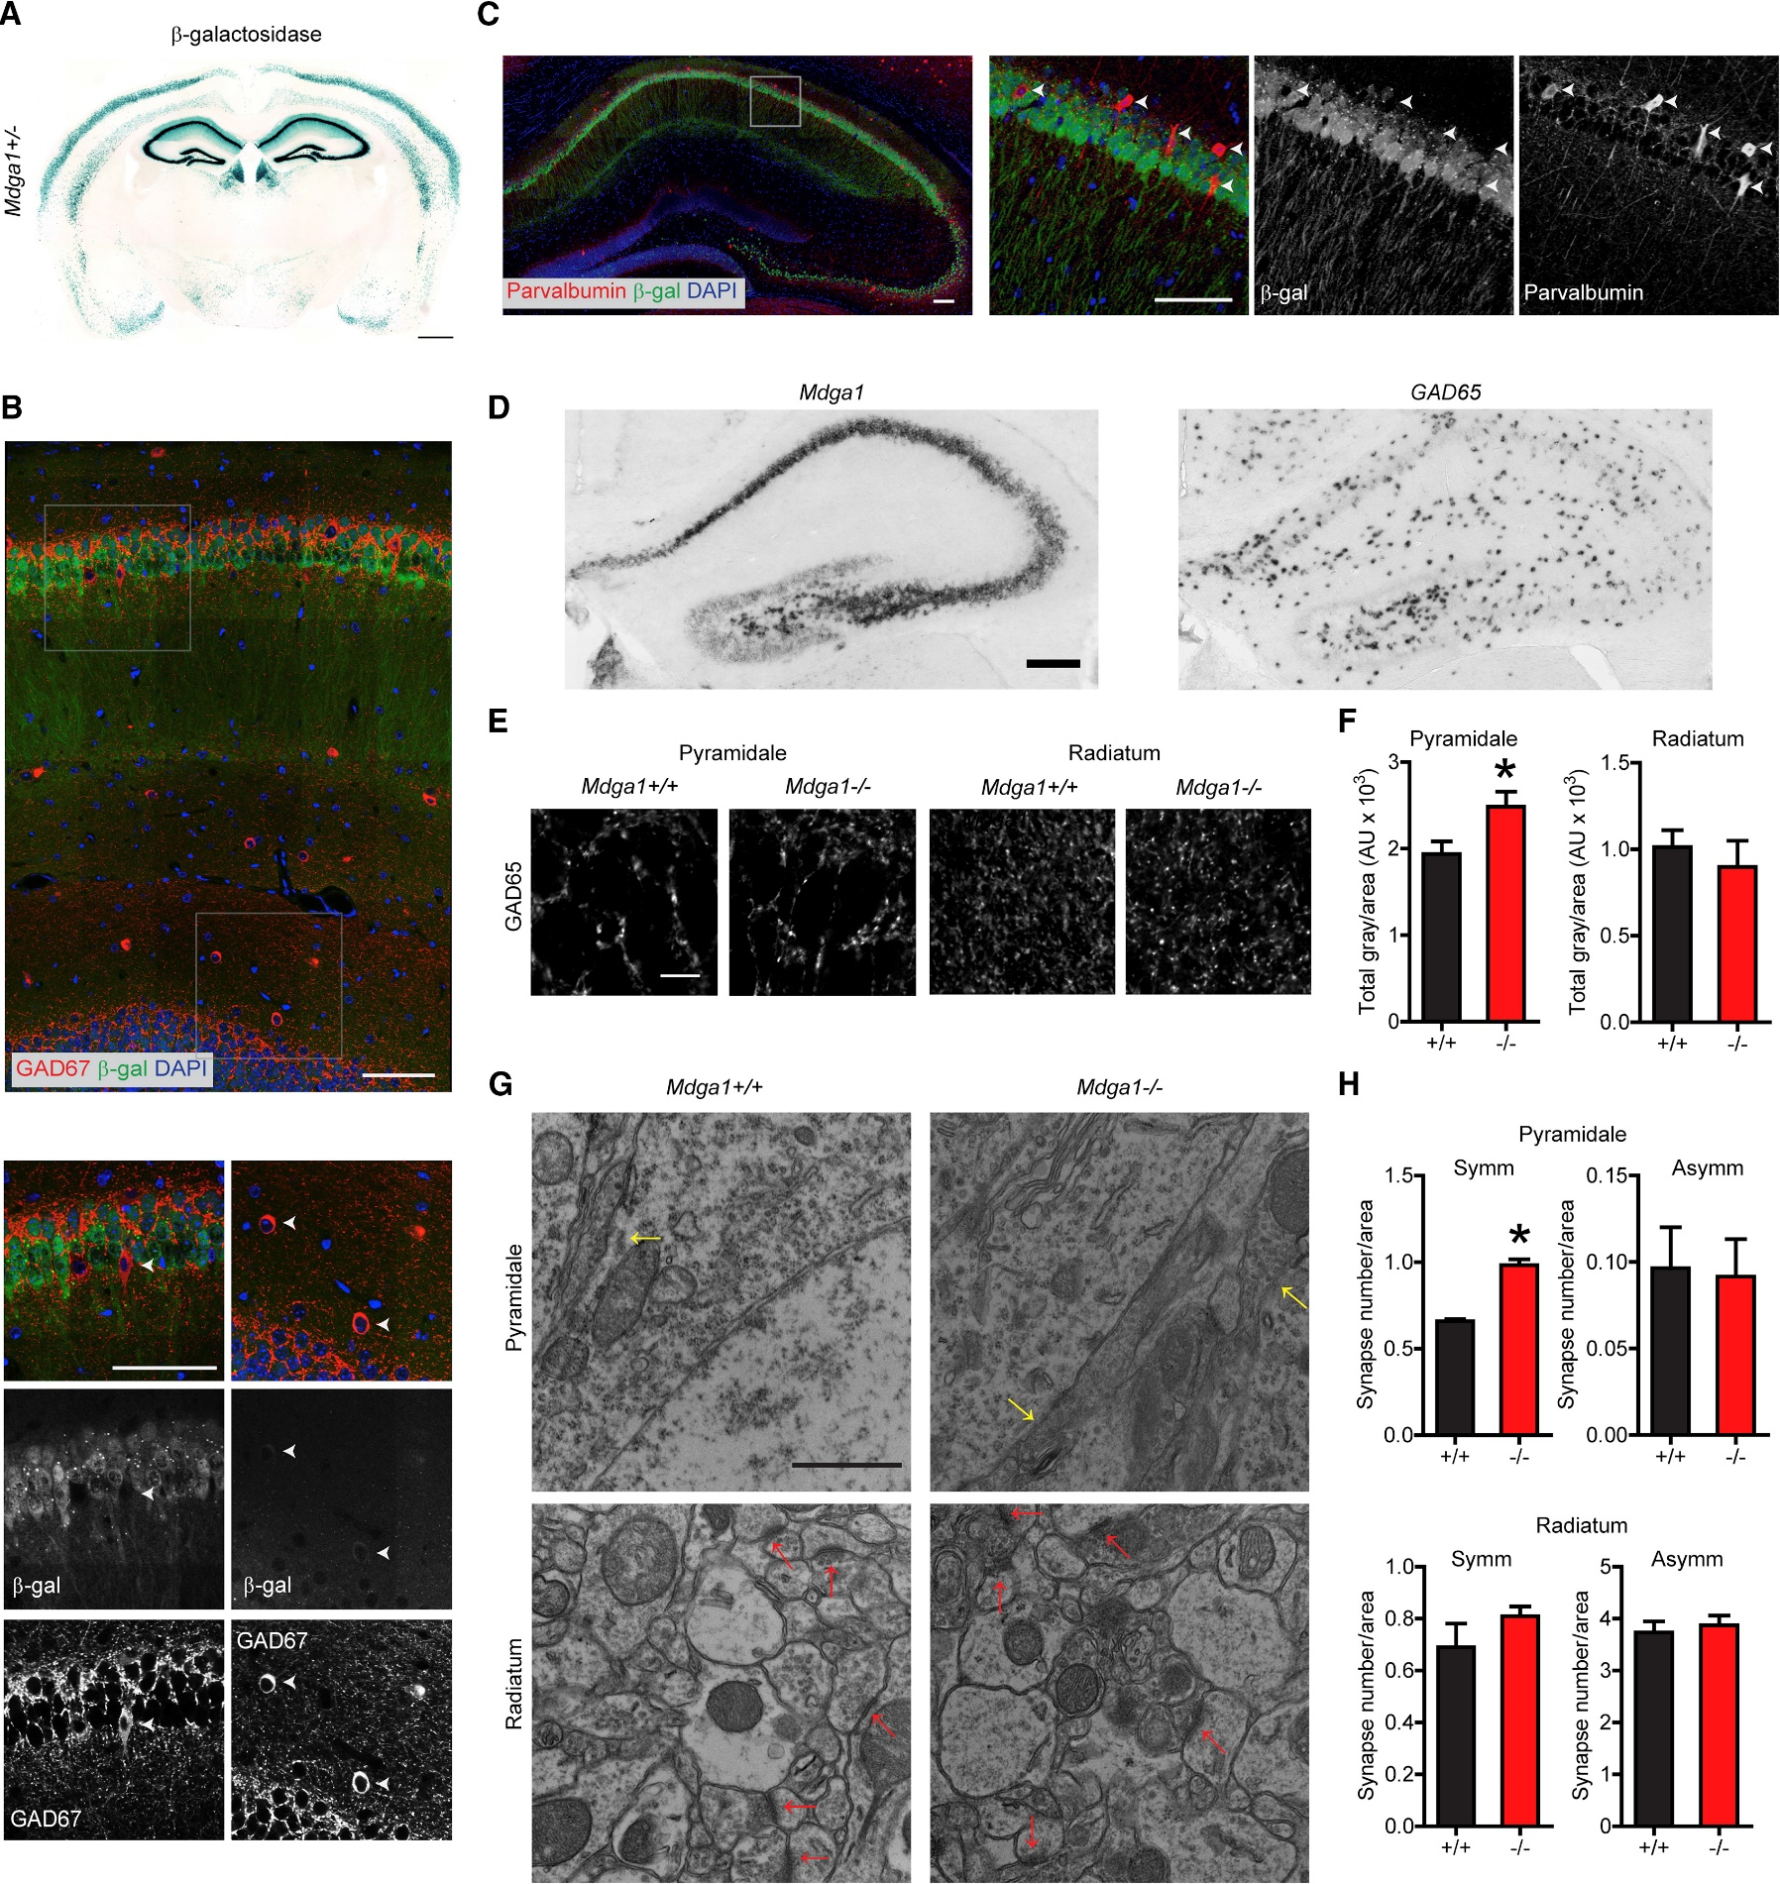
Οι MDGAs εκφράζονται εξειδικευμένα στο νευρικό σύστημα σε υψηλές συγκεντρώσεις κατά τα εμβρυακά στάδια και η έκφραση τους συνεχίζεται καθ’ όλη την διάρκεια της ζωής. Έχουν ένα διευρυμένο πρότυπο έκφρασης. Είναι σημαντικό να τονιστεί ότι οι MDGA1 στον ιππόκαμπο εντοπίζονται στους πυραμιδικούς νευρώνες (Εικόνα 22) και στα αστροκύτταρα ενώ οι MDGA2 εντοπίζονται σε όλους τους τύπους κυττάρων (πυραμιδικοί, PV+ ιντερνευρώνες, αστροκύτταρα) (Εικόνα23).

Εικόνα 22. Πείραμα εντοπισμού περιοχών έκφρασης της MDGA1. Η έκφραση της β-galactosidase (β-gal) που έχει εισαχθεί στον γενετικό τόπο της Mdga1αποκαλύπτει συνεχή έκφραση της MDGA1 στην ενήλικη ζωή, ιδιαίτερα στον ιππόκαμπο, με την υψηλότερη έκφραση στα πυραμιδικά κύτταρα CA1. (Από Connor SA, Ammendrup-Johnsen I, Kishimoto Y, Karimi Tari P, Cvetkovska V, Harada T, Ojima D, Yamamoto T, Wang YT, Craig AM. Loss of Synapse Repressor MDGA1 Enhances Perisomatic Inhibition, Confers Resistance to Network Excitation, and Impairs Cognitive Function. Cell Rep. 2017 Dec 26;21(13):3637-3645.)

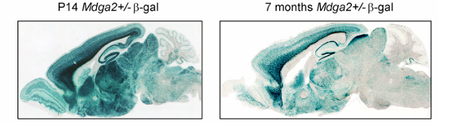
Εικόνα 23. Πείραμα εντοπισμού περιοχών έκφρασης της MDGA2. Τα πειράματα έγιναν με τη χρήση της β-γαλακτοσιδάσης. Στην 14^{η} μέρα μετά τη γέννηση των ποντικών (P14), η έκφραση MDGA2 ήταν υψηλή στις περισσότερες περιοχές του πρόσθιου εγκεφάλου, συμπεριλαμβανομένων των βαθιών φλοιωδών στιβάδων, του ιππόκαμπου, του θαλάμου και του ραβδωτού σώματος, και ανιχνεύθηκε στον μεσεγκέφαλο, τον οπίσθιο εγκέφαλο και τους πυρήνες της παρεγκεφαλίδας και τα κύτταρα Purkinje. Η έκφραση MDGA2 που εκτιμήθηκε από τη δραστηριότητα της β-γαλακτοσιδάσης φάνηκε να μειώνεται σε μεταγενέστερα στάδια ανάπτυξης, αλλά ανιχνεύτηκε ακόμα σε ενήλικα ποντίκια, ιδιαίτερα σε βαθιά φλοιώδη στρώματα, στον πρόσθιο οσφρητικό πυρήνα, στην οδοντωτή έλικα και σε περιοχές CA1 του ιππόκαμπου. (Από Connor SA, Ammendrup-Johnsen I, Chan AW, Kishimoto Y, Murayama C, Kurihara N, Tada A, Ge Y, Lu H, Yan R, LeDue JM, Matsumoto H, Kiyonari H, Kirino Y, Matsuzaki F, Suzuki T, Murphy TH, Wang YT, Yamamoto T, Craig AM. Altered Cortical Dynamics and Cognitive Function upon Haploinsufficiency of the Autism-Linked Excitatory Synaptic Suppressor MDGA2. Neuron. 2016 Sep 7;91(5):1052-1068.)
Αλληλεπιδράσεις των MDGAs με τις νευρολιγίνες
Οι MDGA1-2 έχουν διαφορετική συγγένεια αλληλεπίδρασης με τις διάφορες ισομορφές των NLGNs. Δύο μόρια MDGA πλαισιώνουν το διμερές NLGN για να σχηματίσουν ένα διπλό συμμετρικό σύμπλοκο cis 2:2. Η αλληλεπίδραση με τις NLGNs γίνεται μέσω της περιοχής MDGA Ig1-3 και της acetylocholinesterase-like περιοχής. Η MDGA καλύπτει το διμερές NLGN χρησιμοποιώντας δύο ξεχωριστά σημεία επαφής (Site I και Site II). Η θέση Ι του MDGA επικαλύπτει το σημείο αλληλεπίδρασης NLGN-Nrx, εξηγώντας έτσι την ικανότητα του MDGA να καταστέλλει την αλληλεπίδραση NLGN–Nrx (Εικόνα 24).
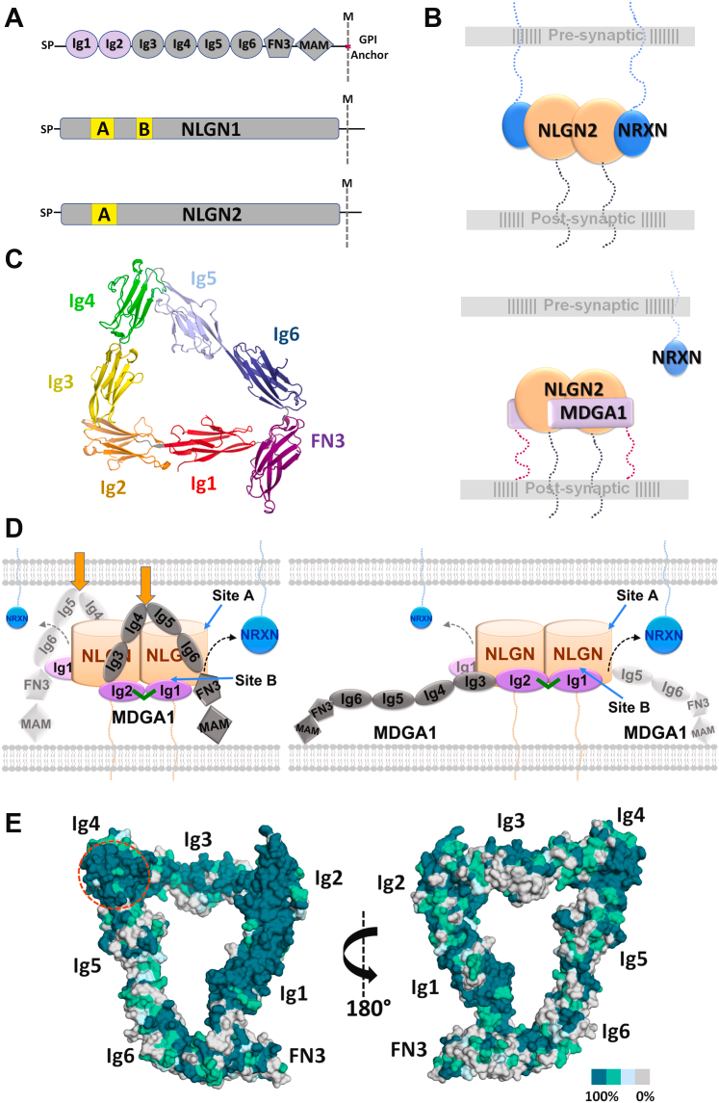
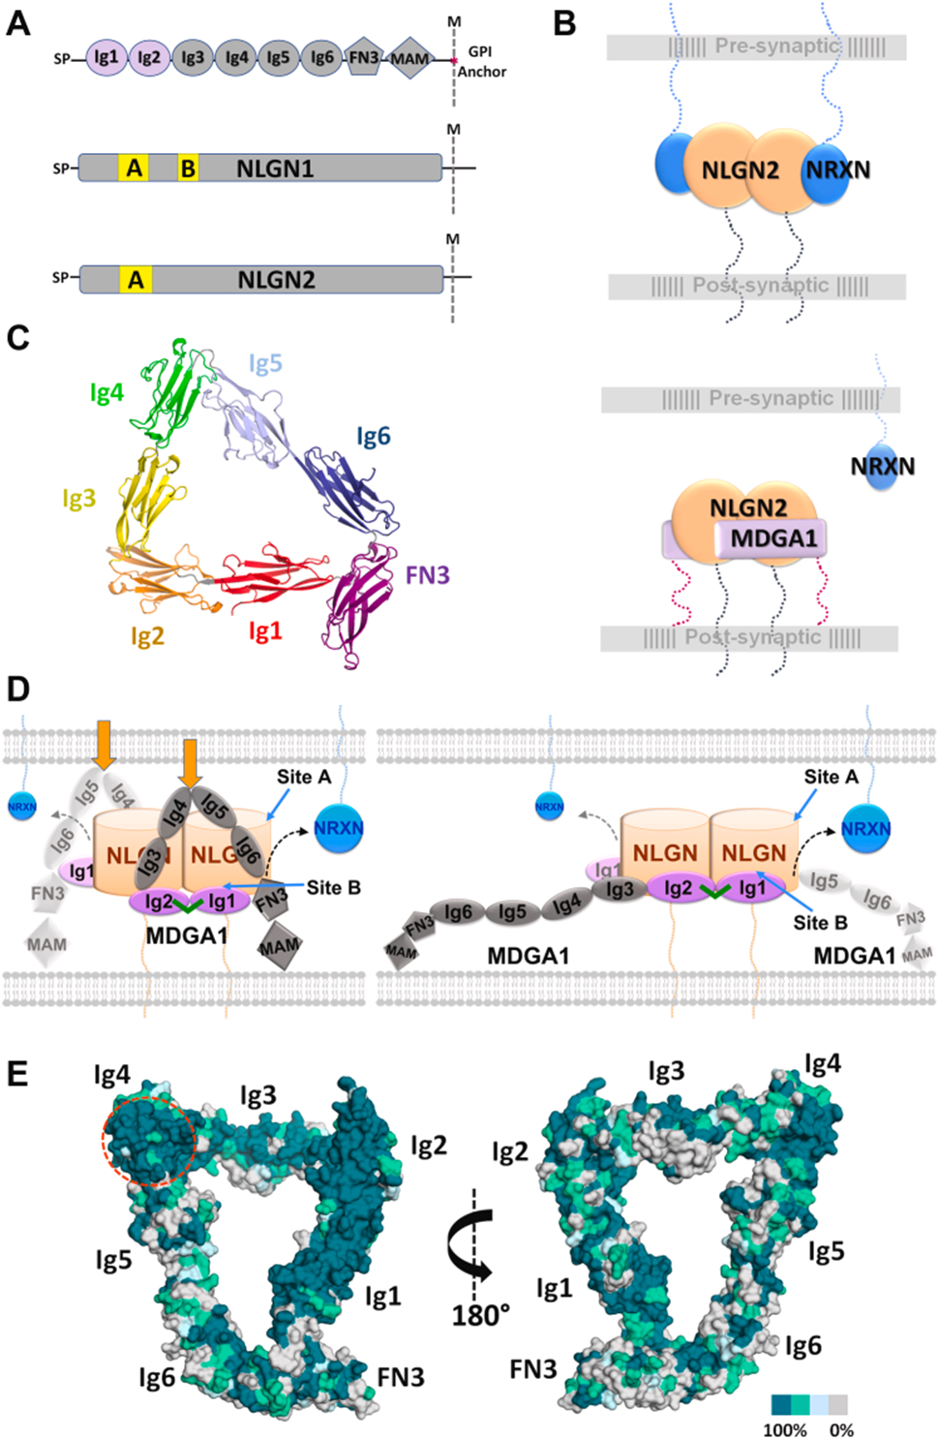
Β
Γ

Εικόνα 24. Η MDGA1 και η αλληλεπίδρασή της με τις NLGNs. A. Η δομή τομέα της MDGA1, όπου διακρίνονται οι 6 περιοχές όμοιες με ανοσοσφαιρίνη (Ig1-Ig6), η περιοχή όμοια με ινωδονεκτίνη (FN3) και η περιοχή ΜΑΜ. Β-Γ. Πιθανές διαμορφώσεις της MDGA1 που αλληλεπιδρά με διμερή NLGN. Β. Συμπαγής διαμόρφωση MDGA1και Γ. επιμήκης διαμόρφωση. Τα πορτοκαλί βέλη (στη Β) δείχνουν μια περιοχή με υψηλή διαδοχική διατήρηση των αμινοξέων της Ig4 κοντά στον αγκώνα Ig4–Ig5. Οι αλληλεπιδράσεις των νευρεξινών με τις νευρολιγίνες και οι αντίστοιχες αλληλεπιδράσεις των νευρολιγινών με τις MDGAs αποτρέπουν την σύνδεση των νευρολιγινών με τις νευρεξίνες. (Από Lee H, Chofflet N, Liu J, Fan S, Lu Z, Resua Rojas M, Penndorf P, Bailey AO, Russell WK, Machius M, Ren G, Takahashi H, Rudenko G. Designer molecules of the synaptic organizer MDGA1 reveal 3D conformational control of biological function. J Biol Chem. 2023 299(4):104586 ).

Επίδραση των MDGA1 στην LTP μέσω της ρύθμισης της αναλογίας Ε/Ι
Η MDGA1 λειτουργεί μοναδικά σε υποκυτταρικές περιοχές, καθώς σε περισωματικές αλλά όχι δενδριτικές GABAεργικές συνάψεις, οι οποίες αυξήθηκαν σε αριθμό σε πυραμιδικούς νευρώνες ποντικού MDGA1^{−/−}, υποδηλώνοντας έναν ρόλο της MDGA1 στην καταστολή του Nlgn2.
Οι ερευνητές πραγματοποίησαν πειράματα σε Mdga1^{-/-} ποντίκια για να διαπιστώσουν το πώς οι MDGA επηρεάζουν την LTP και την εξαρτώμενη από τον ιππόκαμπο νοητική λειτουργία. Στο πρώτο στάδιο του πειράματος εξέτασαν LTP μέσω πολύ σύντομης, υψηλής συχνότητας διέγερσης σε τομές στην οδό Schaffer - CA1 (Εικόνα 25) σε WT και KO ποντίκια. Τα αποτελέσματα έδειξαν σημαντική μείωση στην LTP στα ΚΟ ποντίκια σε σύγκριση με τα WT. Τα ελλείματα της LTP στον ιππόκαμπο ΚΟ ποντικιών είναι επίδραση της αυξημένης δράσης των ανασταλτικών νευρώνων που δυσκολεύει την κυτταρική εκπόλωση κατά την διέγερση. Η LTP αντιστράφηκε από έναν ανταγωνιστή GABA_{Α} που αποδεικνύει ότι όντως η καταστροφή της LTP οφείλεται στη διαταραχή της αναλογίας διεγερτικών/ανασταλτικών συνάψεων (E/I).
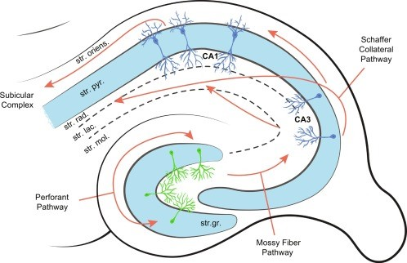
Εικόνα 25. Διασυνδέσεις μεταξύ των υποπεριοχών του ιππόκαμπου. Οι διατιτραίνουσες ίνες (perforant pathway) νευρώνουν τις βρυώδεις ίνες (με πράσινο) της οδοντωτής έλικας. Οι βρυώδεις ίνες προβάλλουν στους κορυφαίους δενδρίτες της διαφανούς στιβάδας (stratum luciderm) της CA3. Η παράπλευρη οδός Schaffer προβάλλει από τους πυραμιδικούς νευρώνες της CA3 έως τους πυραμιδικούς νευρώνες των στιβάδων stratum radiatum, lacunosum, και moleculare. Οι ίνες Schaffer της CA3 προβάλλουν επίσης στους πυραμιδικούς νευρώνες CA1 στην stratum oriens. Το υπόθεμα (subiculum) είναι η κύρια έξοδος από τον ιππόκαμπο και περιέχει προβολές από την CA1 stratum oriens. Η μπλε ζώνη είναι η stratum pyramidale όπου εντοπίζονται οι πυραμιδικοί νευρώνες. (Από Walker CD, Kuhn CM, Risher ML. The effects of peri-adolescent alcohol use on the developing hippocampus. Int Rev Neurobiol. 2021;160:251-280.)
Σε δεύτερο στάδιο οι ερευνητές υπόθεσαν ότι τα ελλείμματα LTP υποδηλώνουν ότι τα νευρωνικά κυκλώματα που υποστηρίζουν τη γνωστική λειτουργία μπορεί να είναι εξασθενημένα σε ποντίκια KO. Μετρήσαν έτσι τη χωρική μάθηση και τη μνήμη χρησιμοποιώντας τον υδάτινο λαβύρινθο Morris (MWM), ο οποίος απαιτεί ανέπαφη λειτουργία της CA1 του ιππόκαμπου (Εικόνα 26). Οι κινητικές λειτουργίες ήταν άθικτες στα ποντίκια KO, επειδή η ταχύτητα κολύμβησης ήταν παρόμοια με εκείνη των ποντικών WT. Τα ποντίκια KO ήταν επίσης ικανά να εκτελέσουν την ορατή έκδοση πλατφόρμας του MWM σε επίπεδα παρόμοια με τα ποντίκια WT. Ωστόσο, τα ποντίκια KO εμφάνισαν σημαντικά αυξημένη καθυστέρηση στο να βρουν μια κρυφή πλατφόρμα κατά τη διάρκεια της προπόνησης και εμφάνισαν μειωμένη απόδοση σε μια επακόλουθη δοκιμή ανίχνευσης, υποδεικνύοντας γνωστικά ελλείμματα.
Για την περαιτέρω αξιολόγηση της γνωστικής λειτουργίας σε μια ανεξάρτητη εργασία, τα ποντίκια KO και τα WT συγκρίθηκαν σε ένα παράδειγμα εξαρτημένης μάθησης πλαισίου φόβου πλαισίου (CFC, contextual fear conditionin). Τα ποντίκια KO έμαθαν να συσχετίζουν το χωρικό πλαίσιο με ένα σοκ στο πόδι και εμφάνισαν ανέπαφη βραχυπρόθεσμη μνήμη όταν ελέγχθηκαν 1 ώρα μετά την προπόνηση. Ωστόσο, η μακροχρόνια μνήμη φόβου πλαισίου που αξιολογήθηκε τόσο στις 24 όσο και στις 48 ώρες μετά την προπόνηση μειώθηκε σημαντικά σε ποντίκια KO σε σχέση με το WT. Έτσι, τα ποντίκια KO παρουσιάζουν ελλείμματα τόσο στις εργασίες MWM όσο και στις εργασίες CFC που αξιολογούν τη χωρική μάθηση και τη μνήμη.

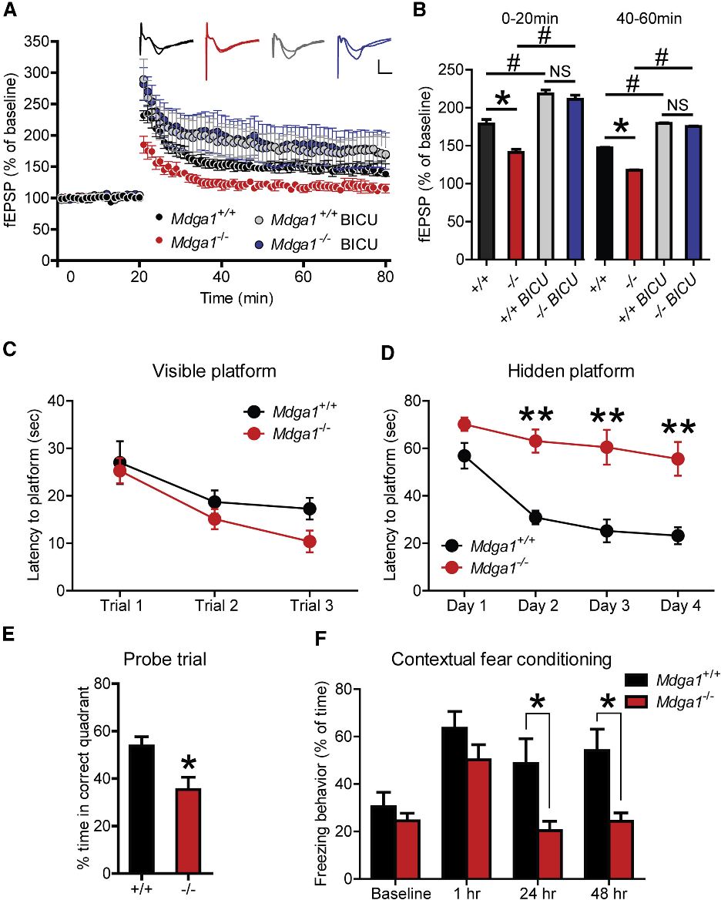
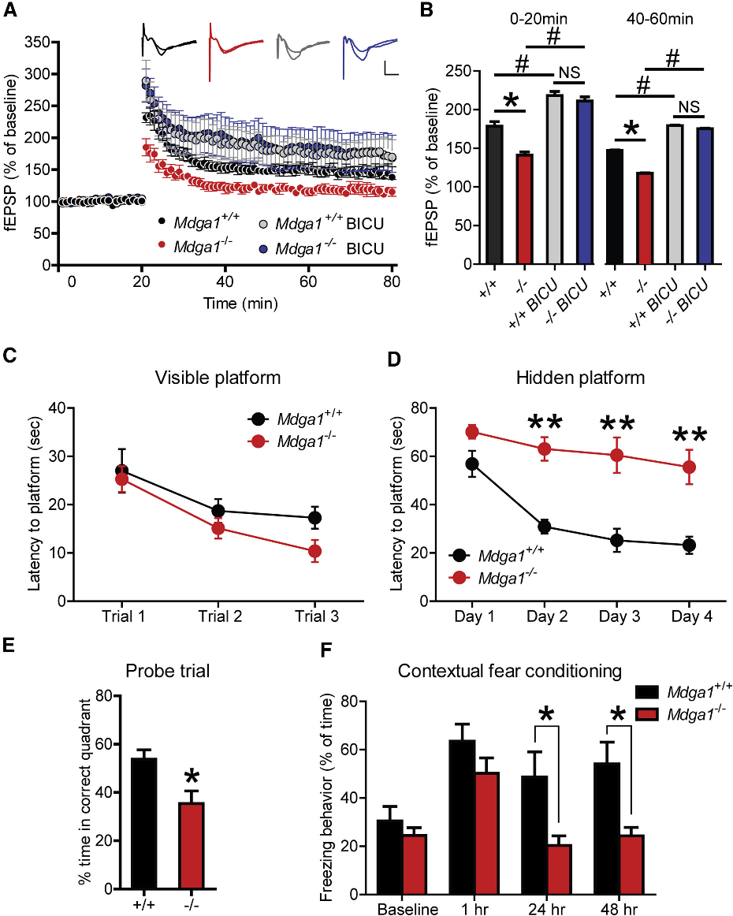
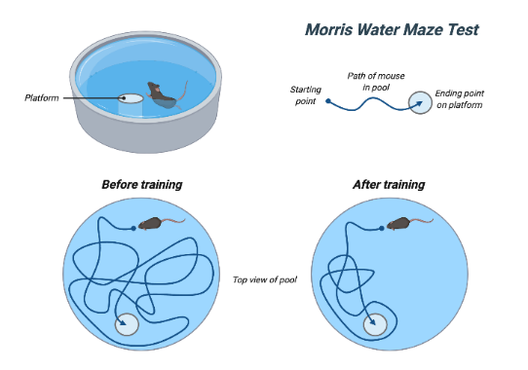
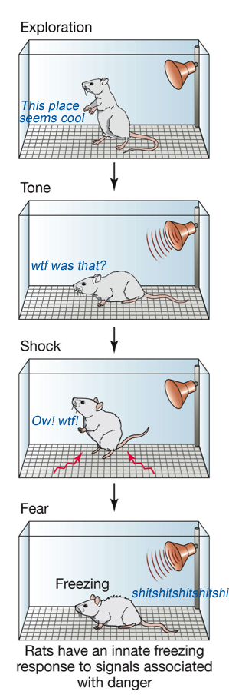
Α.
Β.
Γ.
Εικόνα 26. Ρόλος της Mdga1 σε συμπεριφορικές δοκιμασίες μνήμης.
Α. Το ΚΟ ποντίκι έχει εξίσου καλά αποτελέσματα με το WT στη φανερή πλατφόρμα στη δοκιμασία Morris water maze (MWM). B. Tο ΚΟ ποντίκι εμφάνισε αυξημένη καθυστέρηση στο να βρει την κρυμμένη πλατφόρμα στις 2-4 μέρες συγκριτικά με το WT ποντίκι στη δοκιμασία MWM.
Γ. Στη δοκιμασία CFC, η συμπεριφορά των ποντικιών KO διακρίνονταν δύσκολα από αυτή των ποντικιών WT 1 ώρα μετά την προπόνηση. Πάγωσαν σημαντικά λιγότερο όταν τοποθετήθηκαν ξανά στον θάλαμο προετοιμασίας 24 και 48 ώρες μετά την προπόνηση. (Από Connor SA, Ammendrup-Johnsen I, Kishimoto Y, Karimi Tari P, Cvetkovska V, Harada T, Ojima D, Yamamoto T, Wang YT, Craig AM. Loss of Synapse Repressor MDGA1 Enhances Perisomatic Inhibition, Confers Resistance to Network Excitation, and Impairs Cognitive Function. Cell Rep. 2017 Dec 26;21(13):3637-3645.)

Επίδραση των MDGA2 στη μακρόχρονη ενδυνάμωση (LTP)
Οι ερευνητές στο πείραμα εξέτασαν την επιρροή των Mdga2^{+/-} ποντικιών στη συναπτική πυκνότητα και λειτουργία. Τα πειράματα έγιναν σε ενήλικα ποντίκια. Το πρώτο βήμα ήταν η ποσοτικοποίηση των ανασταλτικών και διεγερτικών νευρώνων στις στιβάδες stratum pyramidale και stratum radiatum της CA1 (Εικόνα 25). Τα αποτελέσματα έδειξαν αύξηση των διεγερτικών συνάψεων στη stratum radiatum των Mdga2^{+/-} ποντικιών σε σύγκριση με τα WT. Αντίθετα, δεν παρατηρήθηκε αλλαγή στον αριθμό των ανασταλτικών συνάψεων στη stratum radiatum. Ως προς την περιοχή stratum pyramidale σε κανέναν φαινότυπο δεν παρατηρήθηκε αλλαγή. Έτσι από αυτά τα αποτελέσματα προκύπτει ότι οι MDGA2 ρυθμίζουν αρνητικά τις διεγερτικές χωρίς να επηρεάζουν τις ανασταλτικές συνάψεις στον ιππόκαμπο.
Στη συνέχεια έχοντας υπόψιν τον ρόλο των Mdga2^{+/-} νευρώνων στη ρύθμιση της πυκνότητας των διεγερτικών συνάψεων και την αύξηση του πλάτους των mEPSC που προκαλεί, διερεύνησαν τη δυνατότητά τους να επηρεάζουν μετασυναπτικά μόρια και την LTP. Οι παρατηρήσεις έδειξαν αύξηση στην αναλογία AMPAR/NMDAR. Ως προς την E-LTP (early-LTP, διαρκεί <3 ώρες), αρχικά την προκάλεσαν με υψηλής συχνότητας διέγερση στο μονοπάτι SC-CA1 και βρήκαν ότι αυξήθηκε κατά πολύ στα ποντίκια Mdga2^{+/-} συγκριτικά με τα WT. Τα αποτελέσματα αυτά συμφωνούν και με προηγούμενα πειράματα που έδειξαν αυξημένα επίπεδα NLGN1, GluN1 καθώς και PSD-95. Συνεπώς η μείωση της MDGA2, επιτρέπει την δράση της NLGN1, που είναι γνωστό ότι συμμετέχει στην αύξηση των επιπέδων των υποδοχέων στη μεμβράνη με διαμεσολάβηση και της PSD-95, ευνοώντας τα γεγονότα της αρχικής φάσης της LTP. Αντιθέτως, όταν προκάλεσαν συνεχόμενους κύκλους διέγερση L-LTP (long lasting LTP) οδήγησε σε ελλείματα στη διατήρηση της LTP σε τομές ιππόκαμπου των MDGA2^{+/-} ποντικιών σε σύγκριση με τα WT. Αυτό μάλλον φαίνεται να οφείλεται στους συνεχόμενους κύκλους διέγερσης που οδηγούν σε συναπτικό κορεσμό απευαισθητο-ποίηση. Αυτή η ομοιοστατική διεργασία ως απόκριση στην υπερβολική λειτουργία των AMPARs θα μπορούσε να λειτουργήσει ως αντισταθμιστικός παράγοντας που αντιτίθεται στη διατήρηση της LTP (L-LTP). Από αυτά τα αποτελέσματα προκύπτει ότι η μετακίνηση των AMPARs στις συνάψεις και η E-LTP αυξάνονται αλλά η L-LTP διακυβεύεται από τη γενετική μείωση των MDGA2.
Ελλείματα στην L-LTP συσχετίζονται με ποντίκια που έχουν προβλήματα μνήμης. Έτσι, οι ερευνητές χρησιμοποιήσαν τα Mdga2^{+/-} ποντίκια σε 3 πειράματα ελέγχου της μάθησης και της μνήμης. Τα πειράματα αυτά ήταν αντίστοιχα αυτών που αναγράφουμε για την Mdga1^{-/-} (MWM, CFC) (Εικόνα 27). Όλα αυτά τα πειράματα συνολικά δείχνουν ότι η ανευπλοειδία MDGA επηρεάζει τη νοητική απόδοση σε δοκιμασίες που προϋποθέτουν τη λειτουργία του ιπποκάμπου και αυξάνει την συχνότητα επαναλαμβανόμενων κινήσεων.
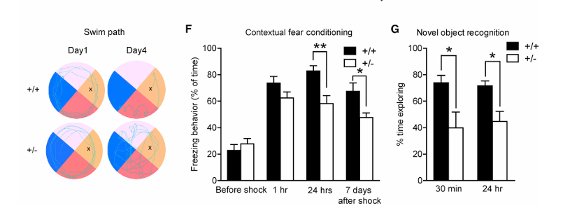
Εικόνα 27. Αριστερά φαίνεται το πρώτο πείραμα στο MWM. Τα ποντίκια με Mdga2^{+/+} όπως και τα ποντίκια Mdga2^{+/-} στην πρώτη εξάσκηση είχαν κοινά αποτελέσματα, με κοντινό χρόνο αντίληψης της κρυμμένης πλατφόρμας. Βέβαια την τέταρτη μέρα φαίνεται μια αισθητή διαφορά. Τα Mdga2^{+/+} ποντίκια κατάφεραν να εξασκηθούν και να εντοπίσουν γρήγορα την κρυμμένη πλατφόρμα ενώ τα Mdga2^{+/-} ποντίκια δυσκολεύτηκαν πολύ να εντοπίσουν την πλατφόρμα, τους πήρε πολύ περισσότερο χρόνο. Έτσι φαίνεται η επίδραση στην Late-LTP λόγω της έλλειψης Mdga2. Στη μέση εικόνα φαίνονται τα αποτελέσματα του πειράματος μνήμης φόβου πλαισίου (contextual fear conditioning). Όπως φαίνεται στο διάγραμμα μετά από μια ώρα ηλεκτροσόκ τα Mdga2^{+/-} ποντίκια είχαν σχεδόν ίδια συμπεριφορά (freezing behavior) με τα Mdga2^{+/+} ποντίκια ενώ όσο περνάει ο χρόνος φαίνεται να πέφτει το ποσοστό ικανότητας μνήμης των Mdga2^{+/-} ποντικιών. Τέλος στη δεξιά εικόνα φαίνονται τα αποτελέσματα του πειράματος αναγνώρισης νέου αντικειμένου (novel object recognition) όπου διακρίνεται, ο χρόνος εξερεύνησης αντικειμένων, τα ποντίκια WT αφιέρωσαν μεγαλύτερο κλάσμα χρόνου εξερευνώντας το νέο αντικείμενο τόσο στα 30 λεπτά όσο και στις 24 ώρες μετά την τελευταία εξάσκηση. Ωστόσο, τα ποντίκια Mdga2^{+/-} δεν έδειξαν προτίμηση για το νέο αντικείμενο σε σχέση με ένα οικείο αντικείμενο. (Από Connor SA, Ammendrup-Johnsen I, Chan AW, Kishimoto Y, Murayama C, Kurihara N, Tada A, Ge Y, Lu H, Yan R, LeDue JM, Matsumoto H, Kiyonari H, Kirino Y, Matsuzaki F, Suzuki T, Murphy TH, Wang YT, Yamamoto T, Craig AM. Altered Cortical Dynamics and Cognitive Function upon Haploinsufficiency of the Autism-Linked Excitatory Synaptic Suppressor MDGA2. Neuron. 2016 91(5):1052-1068.)

Συλλογικά αποδεικνύεται ότι οι MDGA έχουν υψηλούς ρυθμούς διάχυσης και περιορισμένη κάλυψη συνάψεων, υποδηλώνοντας ότι οι αλληλεπιδράσεις τους με Nlgns συμβαίνουν στην περιφέρεια της σύναψης. Αυτό υποστηρίζει ένα μοντέλο στο οποίο οι MDGA μπορούν να περιορίζουν τις Nlgn έξω από τις συνάψεις, το οποίο θα μπορούσε να αντιστραφεί κατά τη συναπτική ενεργοποίηση, απελευθερώνοντας Nlgns για συναπτική πλαστικότητα. Επίσης αυτά τα ευρήματα υποδηλώνουν πολυλειτουργικότητα των MDGA ως εκλεκτικών καταστολέων/ενεργοποιητών συνάψεων και υποδοχέων. Ένα σημαντικό ερώτημα που σχετίζεται με τη λειτουργία των MDGAs στο πλαίσιο της πλαστικότητας είναι πώς η συναπτική δραστηριότητα ρυθμίζει τις αλληλεπιδράσεις τους με τις Nlgns (Εικόνα 28). Οι MDGAs δεν διαθέτουν ενδοκυτταρικό τομέα. Έτσι, τα σήματα συναπτικής δραστηριότητας πρέπει να κοινοποιούνται μέσω σημάτων στον εξωκυτταρικό χώρο που στη συνέχεια προάγουν τη διάσταση των συμπλεγμάτων MDGA-Nlgn. Αυτό θα μπορούσε να λάβει τη μορφή διαμορφωτικών μετατοπίσεων στα Nlgns που μειώνουν τη συγγένεια δέσμευσης MDGA. Εναλλακτικά, οι εκκρινόμενοι παράγοντες μπορεί να αλληλεπιδράσουν με τους εξωκυτταρικούς τομείς MDGA ή να αποκόψουν τις MDGAσ από τις άγκυρες GPI τους, επιτρέποντας στις Nlgns να αλληλεπιδράσουν με τους προσυναπτικούς συνεργάτες για να ρυθμίσουν τη συναπτική πλαστικότητα.

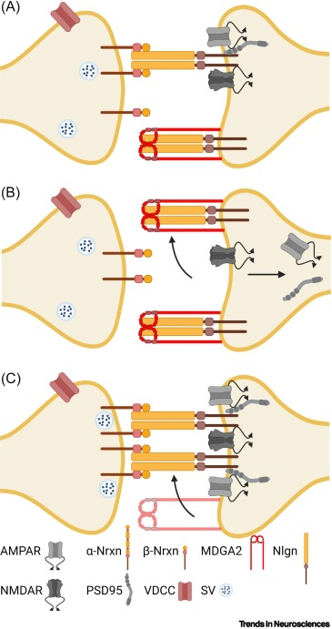
Εικόνα 28. Ο ρόλος των MDGA στη συναπτική πλαστικότητα.
(Α) Οι MDGA αποτρέπουν τις αλληλεπιδράσεις Nrxn–Nlgn υπό κανονικές συνθήκες.
(Β) Ένας πιθανός μηχανισμός με τον οποίο η MDGA2 μεσολαβεί στην LTP είναι μέσω της απελευθέρωσης νευρολιγίνης1 από εξωσυναπτικές θέσεις. Μόλις απελευθερωθεί, η Nlgn1 εισέρχεται στη σύναψη όπου στρατολογεί γλουταμινεργικούς υποδοχείς για να ενισχύσει την LTP.
(C) Η μείωση της MDGA2 έχει ως αποτέλεσμα την ενίσχυση της πρώιμης LTP και την εξασθενημένη όψιμη LTP, πιθανότατα ως αποτέλεσμα της υπερβολικής αύξησης των AMPARs με τη μεσολάβηση Nlgn1. Η διαφάνεια των στοιχείων στο σχήμα αντιπροσωπεύει απώλεια λειτουργίας ή μείωση της λειτουργίας.
AMPAR υποδοχέας προπιονικού οξέος α-αμινο-3-υδροξυ-5-μεθυλ-4-ισοξαζόλης, LRRTM διαμεμβρανική νευρωνική πρωτεΐνη με επαναλήψεις πλούσιες σε λευκίνη, LTP μακροπρόθεσμη ενδυνάμωση, Nlgn, νευρολιγίνη, NMDAR υποδοχέας N-methyl-d-aspartate; Nrxn νευρεξίνη; PSD-95, πρωτεΐνη μετασυναπτικής πυκνότητας 95, SV συναπτικό κυστίδιο, VDCC τασεο-εξαρτώμενο κανάλι Ca²⁺ (από το άρθρο).

Συμπεράσματα
Καταλήγοντας, τα συγκεκριμένα μόρια παίζουν καθοριστικό ρόλο στις περιοχές του εγκεφάλου με υψηλή πλαστικότητα, όπως ο ιππόκαμπος. Μεμονωμένα και συλλογικά, αποδεικνύουν τη σημασία τους στην αντίληψη και την προσαρμογή στα συνεχόμενα ερεθίσματα. Όταν η περιοχή δέχεται συχνά ερεθίσματα, οι πρωτεΐνες οργανώνουν τις συνάψεις ώστε να διευκολύνουν τη μεταβίβαση της πληροφορίας, προωθώντας την πρωτεϊνοσύνθεση και τη δημιουργία νέων συνάψεων (LTP). Έτσι γίνεται σαφές ότι οι βασικές αρχές που διέπουν τη συναπτική πλαστικότητα αποτελούν το υποκείμενο δράσης των συναπτικών οργανωτών. Πιο συγκεκριμένα, χάρη στις αλληλεπιδράσεις που αναπτύσσουν μεταξύ τους (πχ νευρεξίνες-νευρολιγίνες, νευρεξίνες-LRRTMs, νευρολιγίνες-MDGAs) μέσω εξειδικευμένων μοριακών κωδίκων (με καθοριστικό παράγοντα το εναλλακτικό μάτισμα), φάνηκε ότι έχουν την δυνατότητα να καθορίζουν την απελευθέρωση διαβιβαστή από το προσυναπτικό και τη σύνθεση ανάδρομων αγγελιοφόρων (νευρεξίνες), τη λειτουργία των γλουταμινεργικών υποδοχέων και τη σταθεροποίησή τους στη μεμβράνη (νευρολιγίνες και LRRTMs) καθώς και τη δυνατότητα διατήρησης μιας ισορροπημένης αναλογίας μεταξύ διέγερσης και αναστολής (MDGAs). Με τον τρόπο αυτό οι συναπτικοί οργανωτές αποτελούν τον κρίκο που συνδέει τις μοριακές τροποποιήσεις που υφίστανται οι συνάψεις, ως αποτέλεσμα της συχνότητας της επικοινωνίας τους, με τις ανώτερες διεργασίες του εγκεφάλου, συμπεριλαμβανομένου της δημιουργίας και αποθήκευσης μνημονικών αναπαραστάσεων που απαιτούν μηχανισμούς συναπτικής πλαστικότητας.
Ξεκλειδώνοντας το φάσμα των λειτουργιών των συναπτικών οργανωτών ως προς την ακριβή ρύθμιση τους στη συναπτική επικοινωνία μεταξύ των νευρωνικών δικτύων, θα αποσαφηνιστεί η ευρύτερη λειτουργία και ρύθμιση του εγκεφάλου στα διάφορα καθημερινά ερεθίσματα που αφορούν την μνήμη και την μάθηση. Επίσης έχοντας ως βάση τα παραπάνω πειράματα καθίστανται σαφής η σημασία της σωστής ρύθμισης των συναπτικών-οργανωτών. Ωστόσο η μελέτη των συναπτικών μορίων-οργανωτών μέχρι στιγμής έχει περιοριστεί σε πειράματα που ελέγχουν την επίδραση τους στη συναπτική πλαστικότητα σε συγκεκριμένες περιοχές του εγκεφάλου και ταυτόχρονα σε κάθε πείραμα μελετάται μεμονωμένα η λειτουργία μιας συγκεκριμένης οικογένειας πρωτεϊνικών μορίων. Δεδομένου ότι τα μόρια αυτά δρουν συλλογικά και συχνά εμφανίζουν αλληλεπικαλυπτόμενους ρόλους στη ρύθμιση της πλαστικότητας είναι σημαντικό νέες έρευνες να εστιάσουν στην μελέτη των οργανωτών ως σύνολα με σκοπό την ευρύτερη κατανόηση της συναπτικής πλαστικότητας. Τέλος δεν πρέπει να ξεχνάμε ότι η εύρυθμη λειτουργία της σύναψης κατά το LTP δεν αποτελεί απλά μηχανισμός μοριακών ανακατατάξεων που διευθύνονται από τα μόρια προσκόλλησης αλλά ότι αντικατοπτρίζει συμπεριφορικές αντιδράσεις. Συνεπώς οποιαδήποτε διατάραξη φαίνεται να σχετίζεται φαινοτυπικά άμεσα με παθολογικές καταστάσεις, υπογραμμίζοντας για ακόμη μια φορά την σημαντικότητα των συναπτικών μορίων-οργανωτών.

Βιβλιογραφία
- Νευρεξίνες :
- Synaptic Neurexin Complexes: A Molecular Code for the Logic of Neural Circuit https://www.sciencedirect.com/science/article/pii/S0092867417312461
- Synaptic Neurexin Complexes: A Molecular Code for the Logic of Neural Circuitshttps://www.cell.com/cell/fulltext/S0092-8674(17)31246-1
- Neurexins https://pubmed.ncbi.nlm.nih.gov/24083347/
- α-neurexins couple Ca²⁺ channels to synaptic vesicle exocytosis https://www.nature.com/articles/nature01755
- β-Neurexins control neural circuits by regulating synaptic endocannabinoid signaling https://www.cell.com/cell/fulltext/S0092-8674(15)00826-0
- SAM68 Regulates Neuronal Activity-Dependent Alternative Splicing of Neurexin-1 https://www.cell.com/fulltext/S0092-8674%2811%2901373-0
- Presynaptic Neurexin-3 Alternative Splicing trans-Synaptically Controls Postsynaptic AMPA Receptor Trafficking https://www.cell.com/cell/fulltext/S0092-8674(13)00716-2
- Νευρολιγίνες:
- Neuroligin-1 is required for normal expression of LTP and associative fear memory in the amygdala of adult animals: https://www.pnas.org/doi/full/10.1073/pnas.0803448105
- Input-specific synaptic plasticity in the amygdala is regulated by neuroligin-1 via postsynaptic NMDA receptors: https://www.pnas.org/doi/full/10.1073/pnas.1001084107
- Neuroligin-1 deletion results in impaired spatial memory and increased repetitive behavior: https://pubmed.ncbi.nlm.nih.gov/20147539/
- A subtype-specific function for the extracellular domain of neuroligin 1 in hippocampal LTP: https://pubmed.ncbi.nlm.nih.gov/23083734/
- CaMKII phosphorylation of neuroligin-1 regulates excitatory synapses https://pubmed.ncbi.nlm.nih.gov/24336150/
- The cellular and molecular landscape of neuroligins: https://www.sciencedirect.com/science/article/pii/S0166223615001496
- LRRTMs:
- Role of LRRTMs in synapse development and plasticity https://www.sciencedirect.com/science/article/abs/pii/S0168010216302176?via%3Dihub
- LRRTM3 Regulates Excitatory Synapse Development through Alternative Splicing and Neurexin Binding https://www.cell.com/cell-reports/fulltext/S2211-1247%2815%2901537-
- LRRTM2 interacts with Neurexin1 and regulates excitatory synapse formation https://www.cell.com/neuron/fulltext/S0896-6273(09)01009-5
- Deletion of LRRTM1 and LRRTM2 in adult mice impairs basal AMPA receptor transmission and LTP in hippocampal CA1 pyramidal neurons https://pubmed.ncbi.nlm.nih.gov/29784826/
- LRRTM2 controls presynapse nano-organization and AMPA receptor sub-positioning through Neurexin-binding interfacey https://www.nature.com/articles/s41467-024-53090-y
- Distinct but overlapping roles of LRRTM1 and LRRTM2 in developing and mature hippocampal circuits https://pubmed.ncbi.nlm.nih.gov/35662394/
- An unbiased expression screen for synaptogenic proteins identifies the LRRTM protein family as synaptic organizers https://www.scopus.com/results/citedbyresults.uri?sort=plf-f&cite=2-s2.0-79960750152&src=s&imp=t&sid=4b076483cacdf484bb6a1ac573526a40&sot=cite&sdt=a&sl=0&origin=inward&editSaveSearch=&txGid=e9cca049a26dcf2c772a9b3ee0f7bf19
- In vivo nanoscopic landscape of neurexin ligands underlying anterograde synapse specificationhttps://www.cell.com/neuron/fulltext/S0896-6273(22)00706-1
- MDGAs:
- Pumping the brakes: suppression of synapse development by MDGA–neuroligin interactions: https://www.sciencedirect.com/science/article/pii/S0959438818302721
- Altered Cortical Dynamics and Cognitive Function upon Haploinsufficiency of the Autism-Linked Excitatory Synaptic Suppressor MDGA2: https://pubmed.ncbi.nlm.nih.gov/27608760/
- Loss of Synapse Repressor MDGA1 Enhances Perisomatic Inhibition, Confers Resistance to Network Excitation, and Impairs Cognitive Function: https://pubmed.ncbi.nlm.nih.gov/29281813/
- Regulation of AMPA receptor surface diffusion by PSD-95 slots: https://pubmed.ncbi.nlm.nih.gov/22051694/
Synapse organizers as molecular codes for synaptic plasticity: https://www.cell.com/trends/neurosciences/abstract/S0166-2236(23)00188-1

